Евразийский национальный университет имени Л.Г. Гумилева

УДК 532.685 На правах рукописи

**РАХЫМОВА АЙГЕРИМ ТУРЛЫБАЕВНА**

**Разработка аналитических методов решения задачи Коши линейной теории фильтрации жидкостей в трехмерном пространстве**

6D070500 – Математическое и компьютерное моделирование

Диссертация на соискание степени

доктора философии (PhD)

Отечественный консультант

кандидат физико-математических наук, доцент

М.Б. Габбасов

Зарубежный научный консультант

доктор PhD,

профессор

А.А. Ахмедов

(Даллаский колледж,

штат Техас, США)

Республика Казахстан

Астана, 2023

|  |  |  |
| --- | --- | --- |
| **НОРМАТИВНЫЕ ССЫЛКИ**……………………………………………… | | 3 |
| **ВВЕДЕНИЕ**…………………………………………………………………… | | 4 |
| **1** | **ОСНОВНЫЕ ПОНЯТИЯ МАТЕМАТИЧЕСКОГО АППАРАТА, ПРИМЕНЯЕМОГО ДЛЯ РЕШЕНИЯ ПОСТАВЛЕННОЙ ЗАДАЧИ**………………………………………………………………… | 12 |
| 1.1 | Алгебраические операции……………………………………………… | 12 |
| 1.2 | Определение нормы в четырехмерном пространстве…………..…… | 17 |
| 1.3 | Числовые последовательности и функции, заданные в пространстве четырехмерных чисел………………………………………………….. | 21 |
| 1.4 | Непрерывность и дифференцируемость функций, заданных в пространстве четырехмерных чисел…………………………………… | 29 |
| **2** | **АНАЛИТИЧЕСКОЕ РЕШЕНИЕ ЗАДАЧИ КОШИ ДЛЯ НЕСТАЦИОНАРНОЙ ТРЕХМЕРНОЙ МОДЕЛИ ТЕОРИИ ФИЛЬТРАЦИИ**………………………………………………………… | 38 |
| 2.1 | Решение уравнения неразрывности методом четырехмерных регулярных функций…………………………………………………… | 38 |
| 2.2 | Решение задачи Коши для математической модели теории фильтрации ……………………………………………………………… | 43 |
| 2.3 | Решение трехмерной нестационарной математической модели с линейным законом фильтрации Дарси и нелинейным законом фильтрации второго порядка.………………...………………………. | 51 |
| **3** | **РЕШЕНИЕ КОНКРЕТНОЙ ЗАДАЧИ КОШИ ДЛЯ ТРЕХМЕРНОЙ МОДЕЛИ ФИЛЬТРАЦИИ С ЗАКОНОМ ДАРСИ** …………………………………………………………………. | 58 |
| **ЗАКЛЮЧЕНИЕ**…………………………………………………………..…. | | 78 |
| **СПИСОК ИСПОЛЬЗОВАННЫХ ИСТОЧНИКОВ…**…………….……. | | 79 |

**СОДЕРЖАНИЕ**

**НОРМАТИВНЫЕ ССЫЛКИ**

В настоящей диссертации использованы ссылки на следующие стандарты:

ГОСО РК 5.04.034-2011. Государственный общеобязательный стандарт образования Республики Казахстан. Послевузовское образование. Докторантура. Основные положения;

ГОСТ 7.1-2003. Библиографическая запись. Библиографическое описание. Общие требования и правила составления;

ГОСТ 7.32-2017. Отчет о научно-исследовательской работе. Структура и правила оформления.

**ВВЕДЕНИЕ**

В диссертационной работе исследуются вопросы разработки четырехмерного математического аппарата для решения дифференциальных уравнений в частных производных и применения разработанного аппарата к решению задачи Коши для трехмерной математической модели теории фильтрации.

Впервые пространство четырехмерных чисел описал Уильям Роуэн Гамильтон в 1843 году [1], который назвал это пространство пространством кватернионов. В попытке расширения и обобщения комплексного пространства он создал новую алгебраическую структуру, состоящую из одной вещественной части и трех мнимых частей. Гамильтон представил кватернион в виде , где так, что мнимые элементы удовлетворяли условиям: , где – ортогональные мнимые единичные векторы. Он ввел операции сложения, вычитания, умножения и деления между четырехмерными числами (кватернионами) и построил некоммутативную алгебру четырехмерных чисел [2-12]. В теории кватернионов нет делителей нуля, но произведение двух кватернионов является некоммутативной.

Кватернионы нашли широкое применение во многих сферах, их используют при представлении вращений в трех измерениях в трехмерной графике. Если сравнивать с углами Эйлера, то применение кватернионов при вращении позволяют проще комбинировать повороты вокруг оси, а при сравнении с матрицами вращения кватернионы обладают большей устойчивостью при выполнении вычислений. Кватернионы применятся в робототехнике, компьютерной графике и программировании, молекулярной динамике, навигации, а также в системах стабилизации, теории управления и вычислительной механике.

Многие исследователи на основе кватернионов пытались построить новую алгебру четырехмерных чисел. В 1892 году Коррадо Сердж (Corrado Serge) ввел так называемое бикомплексное число в виде , где , удовлетворяли условиям: , и представил четырехмерное число в виде . После авторы работы [13] ввели бикомплексные обобщенные трибоначчи кватернионы и попытались построить функциональный анализ. Так современная наука шагает только вперед авторами работы [14] были исследованы обобщенные коммутативные кватернионы типа Фибоначчи. Также многие исследования были посвящены глубокому исследованию кватернионов в попытке ввести новые кватернионы с коммутативным произведением.

После открытия кватернионов Фробениус доказал теорему, что расширение комплексного пространства более одной мнимой единицы невозможно. Согласно теореме Фробениуса [15, 16], поле кватернионов является единственной ассоциативной, но некоммутативной алгеброй без делителей нуля.

В попытке решения проблем трехмерного пространства казахстанским математиком Максутом Абеновым был предложен новый вид четырехмерного числа. В своей теории М.М. Абенов исследовал новое пространство четырехмерных чисел с ассоциативной и коммутативной алгеброй с делителями нуля. Данная теория оказалась продуктивной и в 2019 году Абенов М.М. опубликовал монографию [17], в которой построены соответствующие алгебра и математический анализ на основе четырехмерных чисел, которую автор назвал «четырехмерной математикой».

Так как кватернионы также являются четырехмерными числами, их механизм работ очень похож с теорией четырехмерных чисел. Однако кватернионы не получили свое развитие в дифференциальных уравнениях, в виду своей особенности отсутствия коммутативности. Что касается теории четырехмерных чисел, то она продвинулась вперед в данном направлении как расширение действительного и комплексных пространств и имеет результаты в виде аналитических решений задач гидродинамики в трехмерном пространстве.

Четырехмерная математика позволяет рассмотреть пространство четырехмерных чисел как естественное расширение пространства одномерных и двумерных (комплексных) чисел. Как следствие, все базовые операции, работающие в теории функций действительного и комплексного переменных, сохраняются и в новом пространстве [18-28]. В дальнейшем Абенов М.М., совместно с Габбасовым М.Б., описал все анизотропные четырехмерные пространства, которые являются ассоциативными и коммутативными с делителями нуля [29]. Таких пространств оказалось шесть и им были присвоены обозначения M2, M3, M4, M5, M6, M7. Все эти пространства также можно рассматривать как расширение действительного и комплексного пространств. В диссертационной работе исследованы свойства пространства четырехмерных функций, на основе пространства четырехмерных чисел М5, аналогичная пространству Абенова.

Основным объектом исследования в данной диссертационной работе является задача Коши для математической модели теории фильтрации жидкости в трехмерном пространстве. Для лучшего понимания цели, задач и содержания данной диссертации приведем базовые понятия теории фильтрации, пористой среды и его основных свойств.

Под пористой средой понимается материал, состоящий из твердой матрицы с взаимосвязанной пустотой. Взаимосвязанность пустот позволяет проходить через материал одной или нескольким жидкостям. Простейшим случаем является движение однофазной жидкости, где поры заполнены одной жидкостью. Однако в естественных случаях поры заполняются и жидкостями, и газами, и смесями разного рода жидкостей. Примерами природных пористых сред могут быть грунты, горные породы, почва, верхний слой грунта, песок, песчаник, известняк и т.д. Все эти материалы способны накапливать в себе жидкость и позволять ей двигаться под действием внешних сил [30]. В естественной пористой среде распределение пор по форме и размеру неравномерное. В масштабе пор (микроскопическом масштабе) величина потока (скорость, давление и т.д.) будет явно неравномерной, но в типичных экспериментах представляющие интерес количества измеряются в областях, пересекающих множество пор, и такие усредненные по пространству (макроскопические) величины изменяются регулярным образом по отношению к пространству и времени, следовательно, поддаются теоретической обработке [31, 32].

Фильтрацией называется движение флюида через пористую среду. Законом фильтрации является зависимость между вектором скорости фильтрации и полем давления, которое вызывает фильтрацию [33]. Исследование процесса фильтрации является весьма интересной и экономически важной темой в связи с добычей нефтегезопродуктов, освоения недр, где основные технологии извлечения (добычи) управляются законами теории фильтрации.

Важной характеристикой пористых сред является пористость. Коэффициент пористости *m* есть отношение объема пор ко всему объему пористой среды. В неоднородных пористых средах пористость может меняться от точки к точке, тогда пористость определяется функцией пространственных координат . Если среда претерпевает деформацию, то величина пористости может меняться и со временем Способность пористой среды пропускать жидкость характеризуется проницаемостью.

Одним из важных параметров пористой среды является проницаемость, которая характеризуется способностью пропускать флюидов и обозначается и в системе Си измеряется , в нефтепромышленности 1 дарси . определяют проницаемость породы из линейного закона Дарси , - объемный расход жидкости в единицу времени, *м3/с*, - динамическая вязкость жидкости, *Пас*, - площадь фильтрации, *м2*, - перепад давления, *Па*, – длина пористой среды, *м*. В силу различных свойств и наличия в пористой среде нескольких видов флюидов различают следующие виды проницаемости: абсолютная, фазовая и относительная. Абсолютная проницаемость определяется при наличии в пористой среде одного вида флюида (фаз). При многофазных движениях проницаемость породы называется фазовой проницаемостью. Относительная проницаемость это отношение фазовой проницаемости к абсолютной [34, 35]. Основным законом фильтрации является линейный закон Дарси (в честь французского инженера Анри Дарси, экспериментально установившего этот закон в 1856 году) [36, 37]. Исследования и эксперименты Г. Дарси по установившемуся однонаправленному течению в однородной среде выявили пропорциональность между скоростью потока и перепадом давления. В современных обозначениях это выражается в усовершенствованной форме следующим образом [38]:

где – скорость фильтрации в направлении , *м/с*;

– производная давления по направлению, *Пам*;

– динамическая вязкость жидкости, *Пас*;

- удельная или внутренняя проницаемость пористой среды, *м2*. Для трехмерного случая уравнение Дарси перепишется следующим образом:

где проницаемость является тензором второго порядка (в случае изотропной среды является скаляром).

Закон Дарси был подтвержден результатами многих экспериментов. В работах авторов [37, c. 14; 39] приводится теоретическое обоснование, полученное различными способами с помощью детерминированных или статистических моделей. Линейный закон Дарси справедлив (как для изотропных, так и для анизотропных сред) при соблюдении следующих условий, что скорость фильтрации и градиент давления малы, и изменение скорости фильтрации и градиента давления малы. Однако огромное количество научных работ показало, что существуют границы применимости линейного закон Дарси. Верхняя граница определяется с проявлением инерционных сил при достаточно высоких скоростях фильтрации, т.е. верхний предел применимости закона Дарси определяется критическим числом Рейнольдса [37, c. 21; 40]. Достаточное количество работ были посвящены исследованию движения жидкости с учетом инерционных эффектов в пористой среде. Среди них стоит отметить работы [39, p. 37; 41, 42], где рассматриваются ограничения использования линейного закона Дарси и изучаются нелинейные законы движения жидкости при наличии числа Рейнольдса больше значения . Нижняя граница применимости линейного закон Дарси определяется проявлением неньютоновских реологических свойств жидкости, ее взаимодействием с твердым скелетом пористой среды при достаточно малых скоростях фильтрации.

Как было выше упомянуто, при значениях числа Рейнольдса линейный закон Дарси перестает быть справедливым. Первое обобщение закона Дарси на случай больших , был основан Дюпюи, который сформулировал двучленный закон фильтрации. Позже австрийский исследователь Ф. Форхгеймер независимо установил данный двучленный закон фильтрации и он по сей день носит название Ф. Форхгеймера [43], а его обобщение с нестационарным эффектом было предложено авторами работ [36, c. 35; 41, p. 523; 44].

Теория фильтрации является разделом гидродинамики, которая исследует движение флюидов через пористые среды. Все что происходит и находится под землей всегда интересовало человечество в научном и экономическом смысле, так как нефть, газ, уран, цветные металлы, уголь и т.д. находятся в подземном пространстве. В силу этого большое количество научных исследований были посвящены изучению движений жидкостей в поровом пространстве. Казахстанские ученые Жапбасбаев У.К., Асылбеков Б.К. посвятили свои работы исследованию движений многофазных течений, численных расчетов двухфазных течений, вопросам управления транспортировки нефти через трубопроводы, а также другим задачам прикладного характера [45-48].

Стоит отметить работы исследователей Мейрманова А.М., Габбасова М.Б., Темирбекова Н.М., Мухамбетжанова С.Т., Кенжебаева Т.С. [49-56], в которых исследованы численное решение моделей фильтрации, математические модели движения жидкости из резервуаров и т.д.

Бекбауов Б.Е. и Байшемиров Ж.Д. занимались вопросами численного решения трехмерных моделей фильтрации, повышением нефтеотдачи пластов химическими методами, моделирования течений разномасштабных поровых средств, макроскопическими моделями сжимаемых жидкостей и т.д. [57-61].

Данная диссертация посвящена исследованию и решению трехмерных математических моделей теории фильтрации аналитическим методом. В работе изучаются и используются методы и подходы теории функций четырехмерного переменного. В попытке получить аналитическое решение трехмерной математической модели, в работах [17, c. 116; 62, 63] представляется в новый подход решения задачи в пространстве четырехмерных чисел, впервые описанном казахстанским математиком Абеновым М.А.

**Актуальность темы исследования.** Как известно из работ многих исследователей трехмерные задачи в основном решаются численными методами. Решение математических моделей теории фильтрации вызывает достаточно большой интерес у исследователей.

Получение аналитических решений трехмерных задач гидродинамики и фильтрации в целом представляет собой сложность. Поэтому проблемы нахождения явных аналитических решений трехмерных задач являются открытым вопросом. В связи с этим актуальность темы исследования основывается на необходимости получения методов аналитического решения, именно, трехмерных задач.

**Целью исследования** является получение аналитического решения математической модели теории фильтрации, а также анализ полученного решения.

**Объектом исследования** данной работы является задача Коши линейной и нелинейной теории фильтрации в трехмерном пространстве.

В соответствии с поставленной целью диссертации поставлены следующие **задачи исследования:**

* постановка математической модели линейной и нелинейной теории фильтрации;
* разработка четырехмерного математического аппарата;
* разработка метода решения поставленной задачи;
* получение аналитических решений нестационарной математической модели теории фильтрации в трехмерном пространстве;
* применение разработанных методов решения и анализ полученного решения.

**Методы исследования.** Методом решения математической модели теории фильтрации является применение методов и подходов теории функций четырехмерных переменных.

**Научная новизна исследования.** В рамках исследования предполагается получить точные аналитические решения задачи Коши в трехмерном пространстве.

**Основные положения, выносимые на защиту:**

* Разработано новое пространство четырехмерных чисел М5, введены новые операции сложения, вычитания и умножения, а также доказаны свойства коммутативности, ассоциативности умножения. Введено понятие спектра четырехмерного числа.
* Определены функции четырехмерного переменного и исследованы их свойства непрерывности и дифференцируемости, а также определены виды элементарных функций с использованием спектральных значений. Найдены обобщенные условия Коши-Римана для дифференцируемости четырехмерных функций.
* Разработан аналитический метод решения уравнения неразрывности в трехмерном пространстве и получены аналитическое решение задачи Коши.
* Получено явное аналитическое решение задачи Коши для математической модели теории фильтрации в трехмерном пространстве с линейным законом Дарси.
* Получено явное аналитическое решение задачи Коши для математической модели теории фильтрации в трехмерном пространстве с нелинейным законом фильтрации второго порядка.
* Исследована конкретная модель трехмерной фильтрации с законом Дарси, для которой найдено бесконечно дифференцируемое и ограниченное на бесконечности решение.
* Разработана компьютерная модель визуализации полученного решения конкретной модели и разработана программа на языке Python для динамической визуализации четырехмерных функций.

**Достоверность и обоснованность научных положений, выводов и результатов** исследования подтверждаются публикациями в индексируемых международных журналах, и в изданиях, рекомендованных Комитетом по контролю в сфере образования и науки МНВО РК для публикации основных результатов научной деятельности, а также в материалах конференций.

**Теоретическая и практическая значимость.** Разработанный метод можно использовать для проведения более глубокого теоретического исследования и решения различных трехмерных задач.Практическая значимость заключается в том, что результаты исследования могут быть применены для решения краевых задач в трехмерном пространстве аналитическим методом, а также дифференциальных уравнений в частных производных.

**Апробация результатов исследования.** Основные результаты диссертационной работы докладывались и обсуждались:

* на XIV Международной научной конференции студентов и молодых ученых «ǴYLYM JÁNE BILIM - 2019» (Нур-Султан: ЕНУ им. Л.Н. Гумилева, 2019);
* на семинарах департамента математики в Малазийском университете Паханг во время научной стажировки (Паханг, 2020);
* на семинарах кафедры математического и компьютерного моделирования ЕНУ имени Л.Н. Гумилева;
* на семинарах Института теоретической математики и научных вычислений ЕНУ имени Л.Н. Гумилева;
* на Международной конференции «Simposium Kebangsaan Sains Matematik (SKSM28)» (Паханг, 2021).

**Публикации.** По теме исследования автором было опубликовано 6 работ, в том числе 3 публикации в научных изданиях, рекомендованных Комитетом по обеспечению контроля в сфере образования и науки МНВО РК для публикации основных результатов научной деятельности, 2 публикации в научных журналах, индексируемых базой данных Scopus и 1 публикация в материалах отечественных конференций. Результаты диссертационной работы опубликованы в следующих работах:

1. Existence of solution for the Cauchy problem for liquid filtration mathematical model with nonlinear Darcy law // Journal of Advanced Research in Fluid Mechanics and Thermal Sciences. – 2021. – Vol. 87. – P. 118-133 (Scopus Q3 44%).
2. Об одном пространстве четырехмерных чисел // Вестник КазНу имени аль-Фараби. Серия «Физика и математика». – 2020. – №4. – С. 199-225.
3. Об одном функциональном пространстве четырехмерных чисел // Вестник КазНу имени аль-Фараби. Серия «Физика и математика». – 2021. – №2. – С. 139-154.
4. One class of smooth bounded solutions to the Cauchy problem for a three-dimensional filtration model with Darcy's law // Journal of Mathematics, Mechanics and Computer Science. – 2022. – Vol. 2. – P. 129-141.
5. Решение одного класса нелинейных систем алгебраических уравнений // Тр. 14-й Международной научной конференции студентов и молодых ученых «ǴYLYM JÁNE BILIM - 2019» (Нур-Султан: ЕНУ им. Л.Н. Гумилева, 2019. – С. 1460-1464).
6. [Determination of trigonometric Fourier's series by the method of four-dimensional mathematics](https://www.scopus.com/record/display.uri?eid=2-s2.0-85114198438&origin=resultslist&sort=plf-f) // Journal of Physics: Conference Series. – 2021. – Т. 1988, №1 (Scopus Q4 18%).

**Структура и объем диссертации.** Диссертационная работа состоит из введения, 3 разделов, заключения и списка использованных источников. Она изложена на 82 страницах, содержит 6 рисунков, список использованных источников из 65 наименований.

**Введение** включает анализ и обзор существующих научных работ по теме исследования, актуальность темы, цель диссертации, объект и задачи исследования, новизну, теоретическую и практическую значимости, сведения об опубликованных работ по теме диссертации.

**Первый раздел** диссертационной работы посвящен исследованию алгебраических свойств четырехмерных чисел пространства М5 и изучению различных норм и метрики. В данном разделе приведен анализ определения функций четырехмерных переменных пространства М5, доказательства непрерывности и существования дифференцируемости функций четырехмерных переменных. Доказаны теоремы о непрерывности и дифференцируемости функций четырехмерных переменных, их свойства, а также условия регулярности Коши-Римана.

**Во втором разделе** диссертации исследованы методы решения математической модели теории фильтрации в трехмерном пространстве. Разработаны новые аналитические методы, и доказано существование решения задачи Коши для нестационарной математической модели теории фильтрации. Получены аналитические решения для трехмерной модели линейного закона Дарси и нелинейного закона второго порядка.

**В третьем разделе** исследована математическая модель теории фильтрации с линейным законом Дарси. Получено явное аналитическое решение конкретной трехмерной задачи Коши методом четырехмерных регулярных функций и анализ полученных решений.

**В заключении** приведены основные полученные результаты и их значение для области исследования, оценка полноты теоретического и численного решения поставленных задач, а также оценка научного уровня полученных результатов работы.

Автор выражает особую признательность и благодарность научному руководителю, доценту Габбасову Марс Беккалиевичу за непрерывную помощь, возможность профессионального развития и внимание в процессе написания диссертации. Также автор благодарит зарубежного научного консультанта профессора Ахмедова Анваржона за предоставленные поддержку и помощь во время стажировки, которая была ключевым моментом в выполнении исследования, замечания и предложения в улучшении научной работы.

**1 ОСНОВНЫЕ ПОНЯТИЯ МАТЕМАТИЧЕСКОГО АППАРАТА, ПРИМЕНЯЕМОГО ДЛЯ РЕШЕНИЯ ПОСТАВЛЕННОЙ ЗАДАЧИ**

В настоящем разделе диссертационной работы приводится основные понятия алгебры и анализа четырехмерной математики пространства М5. Раздел содержит следующие параграфы: алгебраические операции, определение нормы в четырехмерном пространстве, функции, заданные в пространстве четырехмерных чисел и дифференцируемые функции, заданные в пространстве четырехмерных чисел.

Результаты данного раздела отражены в работах [64].

**1.1 Алгебраические операции**

Введем основные понятия четырехмерной математики и алгебраические операции над четырехмерными числами.

Пусть – четырехмерное число, где .

, , , называются базисными числами (векторами), тогда четырехмерное число представимо в следующем виде:

.

В пространстве вещественных чисел : ;

В пространстве комплексных чисел : .

*Определение 1.1.* Обозначение (где ) называется четырехмерным числом, множество которого обозначается как .

Сложение (вычитание) двух четырехмерных чисел определяется как

Операцию умножения определяем так, чтобы она была ассоциативной и коммутативной. Произведением чисел и назовем число , где

(1.1)

Откуда следует, то (), , , , , .

В пространстве вещественных чисел : ;

В пространстве комплексных чисел : .

*Свойство 1.1.* Введенная операция умножения (1.1) удовлетворяет следующим условиям [17, с. 13]:

1. (коммутативность умножения).
2. (ассоциативность умножения).
3. (сочетательность умножения относительно сложения).

4) (ассоциативность умножения на скаляр), для любых .

Таким образом множество четырехмерных чисел, с введенными операциями сложения и умножения образует кольцо и является линейным векторным пространством.

*Определение 1.2.* Действительное число вида

(1.2)

называется симплектическим модулем четырехмерного числа в пространстве М5.

*Определение 1.3.* Число назовем сопряженным числом к четырехмерному числу , если выполняются:

,

,

,

.

Соответственно, сопряженные числа к базисным числам имеют вид:

, , , .

*Лемма 1.1.* Пусть , тогда .

Доказывается непосредственной проверкой.

Пусть – четырехмерное число, модуль которого отличен от нуля. Тогда умножая обе части равенства на число получим . Число

(1.3)

назовем обратным числом к *x*.

Тогда операцию деления четырехмерных чисел определим как , если .

Лемма доказана.

*Теорема 1.1.*Пусть , а – обратное число к *X*. Тогда элементы обратного числа выражаются следующим образом:

.

*Доказательство.* В силу формулы (1.3) и определения 1.3, находим элементы обратного числа .

Теорема доказана.

*Определение 1.4.* Если , то число называется вырожденным числом и имеет вид либо , либо .

Числа вида назовем вырожденными числами первого типа (множество ), а числа вида – вырожденными числами второго типа (множество ). Единственным вырожденным числом, относящимся и к первому, и ко второму типу является число 0 = (0,0,0,0).

*Свойство 1.2.* Вырожденные числа обладают следующими свойствами [64, c. 202]:

1. Если , то , , .
2. Если , то , ,.
3. Если , то .
4. Если , , то .
5. Если , , то .

*Определение 1.5.* Для любого четырехмерного числа взаимооднозначно находится некоторая матрица

, (1.4)

где – поле вещественных матриц.

*Свойство 1.3.* Отображение для произвольных четырехмерных чисел обладает следующими свойствами [65]:

1. .
2. для любого .
3. .
4. .
5. .
6. .
7. .
8. .
9. , где *X* – невырожденное число.

Таким образом, между пространством четырехмерных чисел и пространством (4х4)-матриц вида (5) существует биекция, которая сохраняет арифметические операции, то есть существующая биекция является гомоморфизмом.

Перейдем определению спектра четырехмерного числа и их свойствам.

*Определение 1.6.* Спектром четырехмерного числа называется совокупность характеристических чисел соответствующей матрицы .

Составим характеристическое уравнение для определения спектра четырехмерного числа :

.

Вычислим определитель характеристического уравнения:

|  |  |
| --- | --- |
|  | (1.5) |

Перепишем уравнение следующим образом:

Решая последнее уравнение находим четыре характеристических числа четырехмерного числа *x*:

(1.6)

Таким образом, спектр четырехмерного числа состоит из четырех попарно комплексно-сопряженных чисел вида (1.6). Обозначим спектр числа через и рассмотрим отображение .

*Теорема 1.2.* Отображение *S* является взаимно-однозначным отображением, то есть биекцией.

*Доказательство.* Пусть , покажем, что тогда . Допустим противное, тогда это означает, что , следовательно,

Перенеся правые части в левую часть и приведя подобные члены получим

,

,

,

Отсюда получим

или . Мы получили противоречие с условием .

Обратно, покажем, что любому спектру, состоящему из чисел вида (1.6) может соответствовать одно и только одно четырехмерное число. Действительно, пусть есть спектр некоторого четырехмерного числа. Тогда из формул (7) следует, что

Теорема доказана.

Следствие. Единственным числом, имеющим нулевой спектр является число .

*Теорема 1.3.* Для любого четырехмерного числа справедливо равенство

.

*Доказательство.* Из соотношений (1.6) следует, что , . Следовательно, из равенства (1.2) следует .

Теорема доказана.

Следствие. , , , .

*Свойство 1.4* Справедливы следующие соотношения [64, c. 204]:

1. для любых , , ;
2. для любых , , ;
3. , для любых , , ;
4. для любого невырожденного , ,
5. , для любых , , ;

где – *i-*ый компонент спектра четырехмерного числа *X*.

**1.2 Определение нормы в четырехмерном пространстве**

*Определение 1.7.*Четырехмерное пространство называется нормированным, если в нем задана некоторая норма, которая удовлетворяет следующим условиям:

1) , тогда и только тогда, когда

2)

3) .

*Лемма 1.2*

является нормой четырехмерного пространства М5.

*Доказательство.*В качестве доказательства проверяем выполнение условий определения 1.7. Первые два условия очевидны, докажем неравенство треугольника.

Для удобства рассмотрим два раздельных неравенства:

,

,

где , , , , , , , – произвольные вещественные числа.

Раскрываем скобки и после алгебраических преобразований получаем

Добавим к обеим частям первого неравенства , и второго неравенства , и извлекая корень напишем

Удвоим и добавим к обеим частям первого и второго неравенств соответственно и извлекаем корень:

,

,

следовательно

Введем следующие замены переменных:

, , ,

, , ,

Подставляя их в выражения получим

Лемма доказана.

*Определение 1.8.*Спектральной нормой элемента пространства М5 называется неотрицательное число:

(1.7)

*Лемма 1.3* является нормой четырехмерного пространства М5.

*Доказательство.* В качестве доказательства проверяем выполнение условий определения 1.7.

Рассмотрим следующее неравенство:

Раскрывая скобки перепишем следующим образом

Добавляя , , , , к обеим частям неравенства получаем

Взяв корень и умножив на 2 получаем

или

что эквивалентно

Лемма доказана.

*Определение 1.9.*Евклидовой нормой элемента пространства М5 называется неотрицательное число:

(1.8)

*Теорема 1.4* Между спектральной (1.7) и евклидовой (1.8) нормами справедливы следующие неравенства

(1.9)

*Доказательство.* Рассмотрим следующие неравенства

, где . Добавляя ко всем частям неравенств получим

, или .

И после несложных преобразований получим

(1.10)

Обозначим , , где , и (11) перепишем следующим образом

.

что равносильно

Теорема доказана.

Доказанная теорема утверждает, что нормы и эквивалентны. Таким образом четырехмерное пространство является нормированным пространством.

Обозначим через подмножество четырехмерных чисел, удовлетворяющих условию

(1.11)

*Теорема 1.5.* Множество элементов замкнуто относительно умножения и справедливы следующие равенства:

1. для любых , , .
2. для любых , , .
3. для любых , , .

*Доказательство.*Пусть и . Тогда из определения умножения получим , то есть . Замкнутость относительно умножения доказана.

Докажем первое утверждение. Равенство при следует из соотношения

.

Далее

где, ,

,

,

.

Раскрывая скобки и приведя подобные члены получим

,

так как . Третье равенство следует из первых двух.

Докажем второе утверждение. Пусть . Тогда , . Если , то .

Следовательно, . Третье равенство следует из первых двух.

Третье утверждение доказывается аналогично.

Теорема доказана.

Таким образом, на вырожденных числах спектральная норма достигает своего относительного минимума, на множестве она достигает своего относительного максимума и совпадает с евклидовой нормой.

**1.3 Числовые последовательности и функции, заданные в пространстве четырехмерных чисел**

*Определение 1.10.*Пусть каждому числу сопоставлено некоторое число , совокупность которого называется последовательностью четырехмерных чисел. Тогда является элементом данной последовательности, а число - его номером.

*Определение 1.11.*Последовательность является сходящейся, если существует такое четырехмерное число , что для любого найдется такой номер , что для всех выполняется неравенство . При этом четырехмерное число называется пределом последовательности четырехмерных чисел .

*Теорема 1.6.* Последовательность четырехмерных чисел сходится тогда и только тогда, когда каждая компонента сходится как одномерная последовательность [64, c. 210].

*Доказательство*

1. Пусть последовательность четырехмерных чисел сходится к числу , то по определению 1.11 получаем

,

для всех . Раскрывая и на компоненты, получим

(1.12)

Из (1.12) следует

Выполним несложные алгебраические операции

|  |  |
| --- | --- |
|  |  |
|  |  |

|  |  |
| --- | --- |
|  |  |
|  |  |

После суммирования и вычитания получим

|  |  |
| --- | --- |
|  |  |
|  |  |

1. Пусть теперь последовательность четырехмерных чисел сходится к числу покомпонентно как одномерные последовательности, т.е.

|  |  |
| --- | --- |
|  |  |
|  |  |

Проводя предыдущие алгебраические операции в другую сторону, несложно получить оценку

или

Теорема доказана.

Таким образом, если расходится хотя бы одна компонента последовательности четырехмерных чисел, то последовательность является расходящейся.

*Определение 1.12.*Отображение числа из множества в число из множества называется функцией четырехмерного переменного, то есть .

*Определение 1.13.* Функция называется однозначной, если каждому значению соответствует одно значение и многозначной, если каждому значению соответствует больше одного значения

*Определение 1.14.* Функция называется самосопряженной, если , то , другими словами функция отображает комплексно сопряженные числа в комплексно сопряженные числа.

*Теорема 1.7.* Пусть функция дифференцируема, и существует точка , что . Тогда она является самосопряженной.

*Доказательство.* Так как функция *f* дифференцируема, она удовлетворяет условиям Коши-Римана

и функция удовлетворяет следующим условиям

учитывая что и приравнивая правые стороны, получаем

то есть

Следовательно *,*

Подставляяполучаем *.*

что соответствует равенству

Теорема доказана.

Следствие. Любой комплексный многочлен с нулевым свободным членом является самосопряженной функцией.

Доказательство. В качестве точки достаточно взять точку (0,0).

Далее распространим определение самосопряженной функции на четырехмерное пространство.

Пусть – биекция, сопоставляющая каждому четырехмерному числу его спектр ,

(1.13)

Для каждого компонента спектра можем применить функцию *f()* иобозначим полученные числа через , , , . Несложно понять, что данное число является спектром некоторого четырехмерного числа , элементы которого находятся следующим образом:

*.* (1.14)

Таким образом, мы определили функцию , которая каждому ставит в соответствие число . Определенную таким образом функцию кратко можно записать в виде:

(1.15)

где ,

– обратная функция к .

*Теорема 1.8.* Функция определенная записью (1.15) является обобщением функций действительного и комплексного анализа.

*Доказательство*

1. Пусть , тогда в силу (1.13)

С помощью отображения получаем, в случае

, ,

,

По формуле (1.14) получаем

или

1. Пусть , тогда в силу (1.13)

,

Применяем отображение и в силу комплексной сопряженности функции получаем

,

По формуле (1.15) получаем

или

Теорема доказана.

Далее определим вид основных элементарных функций от четырехмерных переменных в пространстве М5.

Рассмотрим самосопряженную комплексную функцию . Получим спектр числа в виде и применяем каждой компоненте рассматриваемой функции.

следовательно

Затем используя формулу (1.13) получим

Для определения логарифмической функции воспользуемся преобразованием . Компоненты этой функции запишем следующим образом:

Из этих соотношений путем элементарных вычислений получим

,

,

После упрощения, вычисляем

,

Затем

Из формул

Получаем

А из

Получаем

Так как тригонометрические функции являются периодическими, получаем следующие формулы:

,

,

Таким образом

где Данная является многозначной функцией, как и в комплексном случае.

Далее, таким же подходом определим следующие элементарные функции:

,

,

,

,

.

**1.4 Непрерывность и дифференцируемость функций, заданных в пространстве четырехмерных чисел**

Рассмотрим вопрос непрерывности четырехмерных функций в пространстве четырехмерных чисел. Пусть , – четырехмерные функции пространства М5. – заданная четырехмерная точка.

*Определение 1.15.*Четырехмерная функция называется непрерывной в точке , если для любого существует такое число , что при условии , выполняется неравенство

,

где спектральная норма четырехмерного пространства М5 [64, c. 208].

*Определение 1.16*Значение называется пределом функции в точке , если для любой последовательности точек , соответствующая последовательность чисел .

Или запишем следующим образом

.

*Теорема 1.9.*Четырехмерная функция непрерывна в точке тогда и только тогда, когда каждая компонента функции непрерывна в точке .

Иначе тогда и только тогда, когда

, ,

, .

*Доказательство.*Существует предел тогда и только тогда, когда если для любого ε>0 существует , что при условии , выполняется неравенство . В свою очередь эта оценка приводится в следующий вид

.

.

После суммирования и вычитания получим

, , , ⟺

, ,

, .

Теорема доказана.

*Определение 1.17.*Четырехмерная функция называется непрерывной в некоторой области , если она непрерывна в каждой точке этой области.

*Теорема 1.10.*Пусть четырехмерные функции и непрерывны в области . Тогда функции

1) , – четырехмерная постоянная;

2) ;

3) ;

4) при

также непрерывны в области .

*Доказательство* Докажем, например, свойство 3.

Согласно определению 1.15, для каждого , являются непрерывными в данной точке в некоторой области .

Компоненты функции в пространстве М5 имеют вид

*,*

*,*

*,*

*.*

Согласно теореме 1.8, рассмотрим покомпонентно

*,*

*,*

*,*

*.*

Тогда

Теорема доказана.

Определив непрерывность четырехмерных функций, перейдем к понятию дифференцируемости четырехмерных функций.

*Определение 1.18.* Производной в точке называется предел , если он существует, при стремлении по одному любому из путей, состоящего из невырожденных точек.

*Теорема 1.11.* Предположим все компоненты функции имеют непрерывные производные в некоторой окрестности точки *X*. В этом случае необходимыми и достаточными условиями дифференцируемости четырехмерной функции в точке *X* являются следующие условия Коши-Римана:

. (1.16)

*Доказательство.* Необходимость. Допустим, существует производная , которая не зависит от способа устремления . Рассмотрим следующие способы устремления .

При , то

,

где .

По теореме 1.8 .

Следовательно .

Теперь выберем другой путь устремления , а именно . Тогда

*,*

где .

В силу теоремы 1.8 .

Следовательно

*.*

Рассмотрим третий путь устремления , . Тогда

*,*

где .

В силу теоремы 1.8 .

Следовательно

*.*

Последним выберем четвертый путь устремления , . Тогда

*,*

где .

В силу теоремы 1.8 .

Следовательно

*.*

Тем самым, приравнивая компоненты получаем (1.16)

.

Достаточность. Допустим выполнены условия (1.16) и по определению

.

В силу непрерывно дифференцируемости для каждой компоненты, запишем следующую формулу:

*, i=.*

Отсюда из определения производной вытекает существование предела.

Теорема доказана.

Следствие. Для вычисления производной четырехмерной функции можно использовать одну из следующих формул (1.17):

. (1.17)

*Определение 1.19.* Если четырехмерная функция имеет производную во всех точках некоторой области, то она также является регулярной в этой области.

*Теорема 1.12.* Возьмем , – четырехмерные регулярные функции из М5, и  *–* четырехмерные константы. В этом случае выполняются следующие соотношения:

где невырожденная функция

*Доказательство*

1. Из определения производной следует, что . Применяя (1.16), получаем . Из этих соотношений следует справедливость теоремы.

2. Компоненты функции в пространстве М5 из правил умножения записываются в виде

*,*

*,*

*,*

*.*

Тогда

,

,

,

.

3. Из доказательства 2 справедливо

Так как,

.

Теорема доказана.

Следствие. Пусть является регулярной функцией в некоторой области, тогда из условия Коши-Римана во всех точках этой области справедливы следующие равенства:

|  |  |  |
| --- | --- | --- |
|  |  |  |

где .

*Определение 1.20.* Интегралом четырехмерной регулярной функции называется первообразная этой функции вида

где – любая из первообразных,;

– четырехмерная произвольная константа.

Запишем основные свойства интеграла [17, с. 87]:

1. .

2. .

3. .

На основе определений и свойств производной и первообразной приведем таблицу четырехмерных функций

|  |  |  |
| --- | --- | --- |
| 1 | ; | *;* |
| 2 | ; | ; |
| 3 | ; | ; |
| 4 | ; | ; |
| 5 | ; | ; |
| 6 | ; | ; |
| 7 | ; | ; |
| 8 | ; | ; |
| 9 | ; | ; |
| 10 | . | . |

где – четырехмерный нуль;

– четырехмерная единица.

В данном разделе приведено основные понятия пространства М5 четырехмерных чисел, в котором введены операции сложения, вычитания и умножения, а также определены их свойства коммутативности, ассоциативности умножения и сочетательности умножения относительно сложения. Определены нормы и метрика в рассматриваемом пространстве и доказаны свойства норм.

Изучены последовательности четырехмерных чисел, определены их свойства, а также доказаны критерии сходимости. Исследованы и определены функции четырехмерного переменного и их свойства, а также непрерывность и дифференцируемость в пространстве М5. Определены виды элементарных функций таких как, синус, косинус, гиперболический синус и косинус, экспоненциальная, логарифмическая и степенная функции с использованием спектральных значений. Доказаны теоремы о непрерывности и дифференцируемости функций четырехмерного переменного в пространстве М5. Доказана регулярность функций четырехмерных переменных, а также найдены условия Коши-Римана для дифференцируемости.

Результаты данного раздела показывают, что теория функций четырехмерного переменного пространства М5 является обобщением теорий действительного и комплексного анализов.

**2 АНАЛИТИЧЕСКОЕ РЕШЕНИЕ ЗАДАЧИ КОШИ ДЛЯ НЕСТАЦИОНАРНОЙ ТРЕХМЕРНОЙ МОДЕЛИ ТЕОРИИ ФИЛЬТРАЦИИ**

В настоящем разделе диссертационной работы приводится методы решения математической модели теории фильтрации методом четырехмерных регулярных функций. Доказывается основная теорема о существовании решения задачи Коши для линейного закона Дарси и нелинейного закона второго порядка.

**2.1 Решение уравнения неразрывности методом четырехмерных регулярных функций**

Определим теорию для разработки аналитических методов решения задачи Коши пространстве четырехмерных чисел М5.

*Определение 2.1*. Векторное поле называется соленоидальным, если дивергенция его равна нулю:

(2.1)

*Теорема 2.1.* Один класс общих решений уравнения (2.1) в пространстве M5 имеет вид

(2.2)

где – любая регулярная функция, – произвольные вещественные константы, удовлетворяющие соотношению

(2.3)

*Доказательство*. Подставляя функцию (2.2) в уравнение (2.1) получим

,

в силу (2.3) и условий Коши-Римана.

Теорема доказана.

Интересен вопрос о возможности однозначного восстановления соленоидального поля по дополнительным условиям, то есть, при каких дополнительных условиях на функцию возможно однозначно определить решение уравнения (2.1). В качестве дополнительных условий задаются начальные данные Коши. Предположим, что при для решения уравнения (2.1) заданы начальные условия:

(2.4)

*Теорема 2.2.* Пусть функции , задающие начальные условия (2.4) принадлежат классу и удовлетворяют условиям

(2.5)

при , где заданные вещественные константы удовлетворяющие условиям . Тогда задача Коши (2.1), (2.4) имеет решение и оно выражается формулами

,

,

,

.

(2.6)

*Доказательство.* Решение задачи (2.1), (2.4) ищем в виде (2.2) с условием (2.3). Тогда из условий Коши-Римана для функции , следует, что функция удовлетворяют следующим условиям:

(2.7)

Из этих уравнений легко получить, что каждая функция , , удовлетворяют следующим уравнениям

, (2.8)

, (2.9)

, (2.10)

а также дополнительным начальным условиям, кроме (2.4):

,

,

,

.

Из этих условий следует, что функции , задающие начальные условия (2.4) должны удовлетворять уравнениям:

, (2.11)

, (2.12)

, (2.13)

. (2.14)

Таким образом, функция является решением следующей задачи Коши:

,

,

,

где . По формуле Даламбера решение данной задачи имеет вид

, (2.15)

где , .

Аналогично, функция является решением следующей задачи Коши:

,

,

.

Решение этой задачи есть

, (2.16)

где , .

Функция является решением задачи Коши:

,

,

.

Тогда

,(2.17)

где , .

Функция является решением задачи Коши:

,

,

.

Тогда

*,* (2.18)

где , .

Таким образом, мы нашли бесконечное множество решений исходной задачи, в зависимости от значений параметров , компоненты которых выражаются формулами (2.15)-(2.18). Для нахождения параметров , сравним условия (2.11)-(2.14) с условиями (2.5). Из этого сравнения для параметров получим систему

*, .* (2.19)

Решая последнюю систему (2.19) находим

,

, ,

*, ,* . (2.20)

Отсюда получаем, что должны удовлетворять следующему условию .

Отношение определим из условия (2.3):

. (2.21)

Заметим, что решения (2.15)-(2.18) зависят только от , и . Подставляя найденные отношения в формулы (2.15)-(2.18) получим два решения исходной задачи, но легко заметить, что эти два решения совпадают между собой, так как , , . Полученное решение выражаются формулами (2.6).

Найденное решение является единственным. Действительно, если существует два решения, то их разность удовлетворяет уравнению (2.1) с нулевыми начальными условиями. Достаточно, доказать, что задача (2.1), (2.4) с имеет только нулевое решение. Если эта задача имеет ненулевое решение, то его компоненты должны удовлетворять уравнению (2.8) с нулевыми начальными данными Коши. Но такая задача не может иметь ненулевого решения. Получили противоречие.

Непосредственной проверкой, используя условия (2.3), (2.11)-(2.14), легко убедится, что найденное решение удовлетворяет уравнению (2.1) и начальным условиям (2.4).

Теорема доказана.

Замечание. Условия (2.5) являются необходимыми и достаточными условиями существования решения задачи Коши для уравнения (2.1).

**2.2 Решение задачи Коши для математической модели теории фильтрации**

Перейдем решению модели теории фильтрации. Уравнение неразрывности в теории фильтрации имеет следующий вид:

, (2.22)

где – известная пористость среды;

– плотность жидкости, *кг/м3*;

– скорость фильтрации, *м/с*;

– пространственные координаты, - время.

Нелинейный закон фильтрации в общем виде запишем в виде

, (2.23)

где – вязкость жидкости, *кг/(м/с)*;

– коэффициент проницаемости, *м2*, зависящий только от свойств пористой среды, – давление жидкости, *Па*;

– заданная функция от своих аргументов. Предположим, что вязкость жидкости и коэффициент проницаемости являются постоянными величинами. При закон фильтрации (2.23) называется законом Дарси.

Рассмотрим для системы (2.22), (2.23) задачу Коши:

*,* , (2.24)

*,* . (2.25)

Предположим, что функции стремятся к нулю при стремлении пространственных координат к бесконечности. Введем следующие обозначения: , , , . Тогда уравнение (2.22) перепишется в следующем виде:

. (2.26)

Из (2.24), (2.25) для функций имеем следующие начальные условия:

,

,

(2.27)

.

Согласно теореме 2.2 задача (2.26), (2.27) имеет единственное решение, если начальные данные удовлетворяют следующим условиям:

(2.28)

при , где заданные вещественные константы удовлетворяющие условиям . В этом случае решение задачи (2.26), (2.27) записывается в виде

,

,

,

.

Отсюда находим исходные переменные:

, (2.29)

, (2.30)

, (2.31)

, (2.32)

где

,

,

,

,

,

,

,

,

, , .

Таким образом, если выполнены условия (2.28), то задача (2.22), (2.24), (2.25) имеет решение (2.29)-(2.32). Подставляя это решение в уравнение движения (2.23) получим уравнение для давления. Для разрешимости уравнения (2.23) необходимо, чтобы

(2.33)

Данное соотношение накладывает ограничение на вид функции . Пусть – произвольная четырехмерная регулярная функция и обозначим через четырехмерную функция с компонентами

, (2.34)

где - пока неизвестные константы. Тогда в качестве возьмем следующую функцию с компонентами

(2.35)

где константы находятся из следующего соотношения

, , , , . (2.36)

*Определение 2.2.* Пространство называется пространством правых частей уравнения (2.23) такое, что для заданных вещественных констант вектор-функция из (2.35) удовлетворяет условию (2.33).

Проверим, что функция из (2.35) удовлетворяет условию:

(2.37)

при всех .

Вычислим первую компоненту (2.37):

=

=

. (2.38)

Здесь мы воспользовались регулярностью функции и условиями (2.7) для функции . Подставляя соответствующие значения из (2.19) и (2.20) вычислим выражения в скобках в соотношении (2.38) с учетом (2.36):

;

;

;

.

Вычислим вторую компоненту (2.37):

*=*

*=*

*.* (2.39)

Подставляя соответствующие значения из (2.19) и (2.20) вычислим выражения в скобках в соотношении (2.39) с учетом (2.36):

*;*

;

;

.

Вычислим третью компоненту (2.37):

=

=

. (2.40)

Подставляя соответствующие значения из (2.19) и (2.20) вычислим выражения в скобках в соотношении (2.40) с учетом (2.36):

;

;

;

.

Таким образом, уравнение (2.37) выполняется, следовательно, существует скалярная функция такая, что

. (2.41)

Такая функция имеет вид

.

Тогда уравнение (2.23) можно переписать в виде

*,*

которое имеет решение

. (2.42)

Для нахождения *С(t)* воспользуемся тем, что при стремлении пространственных переменных к бесконечности, скорости фильтрации и плотность стремятся к нулю. Тогда

,

Откуда

. (2.43)

Таким образом, доказана следующая теорема.

*Теорема 2.3*. Пусть – заданные вещественные константы из теоремы 2.2 и функции , удовлетворяют условиям (2.28) и стремятся к нулю при стремлении пространственных координат к бесконечности. Тогда для любой функции из пространства *G* задача Коши (2.22) – (2.25) имеет в полупространстве единственное решение, которое выражается формулами (2.29) – (2.32), (2.43).

*Теорема 2.4*. Функция , определенная равенством (2.29) является строго положительной функцией.

Доказательство. Уравнение (2.22) перепишем в виде

(2.45)

которому удовлетворяют функции (2.29)-(2.32). Поделим обе части этого уравнения на :

(2.46)

где . Уравнение (2.33) относительно функции с начальными условиями имеет единственное решение . Тогда и в силу единственности решения она совпадает с функцией (2.26).

Теорема доказана.

**2.3 Решение трехмерной нестационарной математической модели с линейным законом фильтрации Дарси и нелинейным законом фильтрации второго порядка**

Перейдем к решению модели теории фильтрации. Уравнение неразрывности в теории фильтрации имеет следующий вид:

,

Сделаем замену переменных на , где , - характерная скорость. Тогда уравнение перепишется в следующем виде

, (2.47)

где – известная пористость среды;

– плотность жидкости;

– скорость фильтрации;

– пространственные координаты, - время.

При уравнение (2.23) называется линейным законом Дарси

(2.48)

При уравнение (2.23) называется нелинейным законом второго порядка:

(2.49)

Рассмотрим для системы (2.47), (2.48) и (2.47), (2.49) задачу Коши (2.24), (2.25).

*Теорема 2.5*. Задача Коши для математической модели линейной теории фильтрации (2.47), (2.48) с начальными условиями (2.24), (2.25) удовлетворяющим условиям (2.28), имеет единственное решение:

(2.50)

(2.51)

(2.52)

(2.53)

–

(2.54)

где

,

,

,

,

,

,

,

.

*Доказательство.* По теореме 2.2 решение задачи имеет вид:

,

,

,

.

где

,

,

,

,

,

,

,

.

Выберем линейную функцию , тогда , , .

Проверяем условие (2.37) с учетом (2.36)

,

,

.

Таким образом, равенства (2.36) выполняются, следовательно, существует скалярная функция такая, что выполняется условие (2.41). Такая функция имеет вид

.

Тогда уравнение (2.48) можно переписать в виде

*,*

которое имеет решение

Вычисляя получим решение для давления

.

Для нахождения *С()* воспользуемся тем, что при стремлении пространственных переменных к бесконечности, скорости фильтрации и плотность стремятся к нулю. Тогда

,

откуда

.

Теорема доказана.

Таким образом получили явное аналитическое решение трехмерной линейной математической модели фильтрации в виде (2.50)-(2.54).

*Теорема 2.6 (Нелинейный закон фильтрации второго порядка.)* Задача Коши для нелинейной математической модели теории фильтрации (2.47), (2.49) с начальными условиями (2.24), (2.25) удовлетворяющим условиям (2.28), имеет единственное решение

, (2.55)

, (2.56)

, (2.57)

, (2.58)

(2.59)

где

,

,

,

,

,

,

,

.

Доказательство.

По теореме 2.2 решение задачи имеет вид:

,

,

,

.

где

,

,

,

,

,

,

,

.

Выберем нелинейную функцию , тогда , , .

Проверяем условие (2.37)

=

=

.

В соответствии с 2.36 получаем

,

,

,

.

=

=

.

В соответствии с 2.36 получаем

,

,

,

.

=

=

.

В соответствии с 2.36 получаем

,

,

,

.

Таким образом, условие (2.37) выполняется, следовательно, существует скалярная функция такая (2.41). Тогда уравнение (2.49) при выполнении равенств (2.36) имеет решение

.

Для нахождения *С()* воспользуемся тем, что при стремлении пространственных переменных к бесконечности, скорости фильтрации и плотность стремятся к нулю. Тогда

,

откуда

.

Теорема доказана.

Таким образом, получили явное аналитическое решение трехмерной нелинейной математической модели фильтрации в виде (2.55)-(2.59).

Результатом данного раздела является разработка аналитических методов для решения математической модели теории фильтрации. Доказано существование и получен класс решений задачи Коши для математической модели. Получено аналитическое решение трехмерной задачи методом четырехмерной математики для линейного закона Дарси и нелинейного закона фильтрации второго порядка.

**3 РЕШЕНИЕ КОНКРЕТНОЙ ЗАДАЧИ КОШИ ДЛЯ ТРЕХМЕРНОЙ МОДЕЛИ ФИЛЬТРАЦИИ С ЗАКОНОМ ДАРСИ**

Настоящий раздел посвящен решению задачи Коши с линейным законом Дарси в трехмерном пространстве. В данном разделе найдены бесконечно дифференцируемые и ограниченные функции начальных условий задачи Коши, удовлетворяющие условию Коши-Римана для конкретной четырехмерной функции, а также найдено бесконечно дифференцируемое и ограниченное решение этой задачи, удовлетворяющее линейному закону Дарси.

Рассмотрим трехмерную модель фильтрации. Предположим, что вязкость жидкости и коэффициент пористости и проницаемости являются постоянными величинами.

Уравнение неразрывности имеет следующий вид

(3.1)

где – известная пористость среды;

– плотность жидкости;

– скорость фильтрации (единица измерения *м/с*).

Закон Дарси запишем в виде

(3.2)

где – динамическая вязкость жидкости (единица измерения *кг ·с/м2*);

– коэффициент проницаемости (единица измерения *м²*);

– давление жидкости. Из физических соображений очевидно, что решения данной системы должны быть ограниченными функциями во всем пространстве. – градиент давления (единица измерения *кг /м3*)

Начальные условия для системы (3.1), (3.2) задаем в виде:

*,* (3.3)

,

, (3.4)

.

где

,

,

,

,

при .

Сделаем замену переменных на , где , - характерная скорость (*м/с*). Перепишем уравнение неразрывности (3.1) и уравнение Дарси (3.2) следующим образом

.3

В силу взаимосвязи между динамической вязкостью (*кг ·с/м2*) и кинематической вязкостью (*м2/с*) уравнение (3.2) перепишем

.

при . Тогда задача Коши (3.1), (3.3)-(3.4) по теореме 2.2 настоящей диссертации имеет следующее решение:

, (3.5)

, (3.6)

, (3.7)

. (3.8)

Таким образом получили явное аналитическое решение уравнения (3.1) в виде (3.5)-(3.8).

Далее находим давление по следующей формуле (3.9):

Подставив подинтегральные функции вычисляем значение давления

+

+

(3.9)

Проверим удовлетворение полученного решения уравнения для давления следующим образом, т.е. проверим интеграл. По направлению очевидным образом решается интеграл

.

По направлению дифференциал берем под интеграл, и вычислим следующим образом

*+*

*=*

*+*

*+*

*-*

*+*

*=*

*.*

По направлению дифференциал берем под интеграл, и вычислим следующим образом

*+*

*+*

*=*

*-*

*+*

*-*

*+*

*-*

*+*

*-*

*+*

*=*

*.*

Действительно равенство выполняется и по направлениям получаем:

,, .

Таким образом, получили бесконечно дифференцируемое и ограниченное во всем полупространстве решение системы трехмерной модели теории фильтрации (3.1)-(3.2) с начальными условиями (3.3), (3.4) в виде (3.5)-(3.8), (3.9).

Так как до сегодняшнего дня не существует явного метода визуализации графиков четырехмерных функций, в настоящей работе был разработан собственный подход для визуализации такого рода функций.

В данном подходе фиксируются переменные , и наблюдаются изменение функций от . Для наглядности изменение значений функций представлено цветовой палитрой. Данный подход позволяет наглядно оценить изменение функций при различных и . Данный механизм визуализации разработан на языке Python.

Соответствующие срезы в виде графиков показаны на рисунках 1, 2, 3, 4. Каждая функция (,) представляет собой четыре волны, распространяющиеся в разные стороны. При этом при пересечении волн их значения суммируются и имеют максимальное значение.

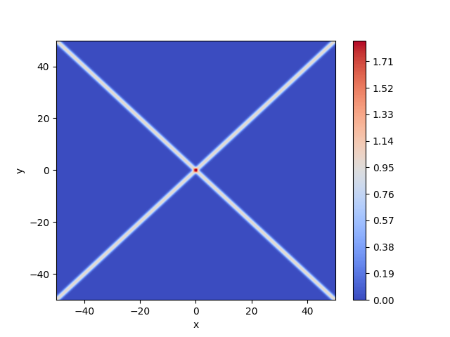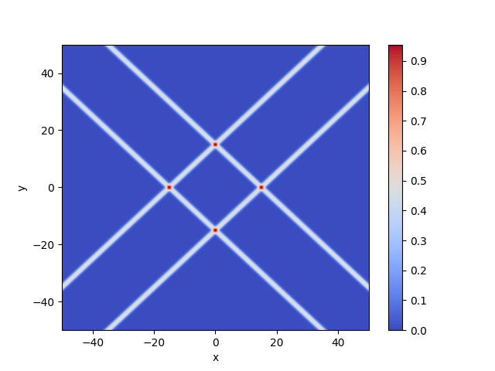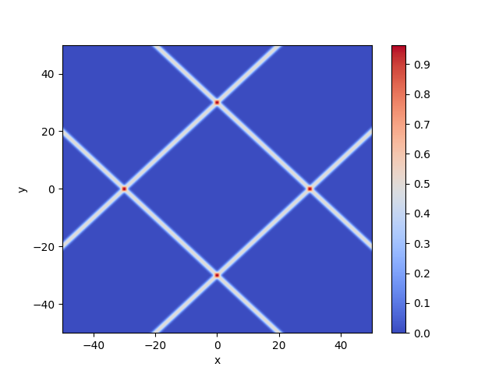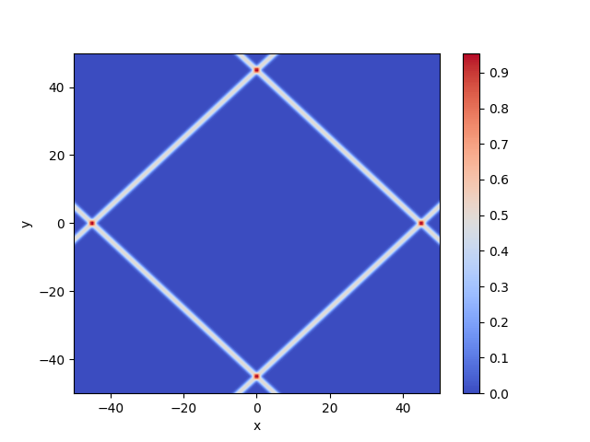

а б в г

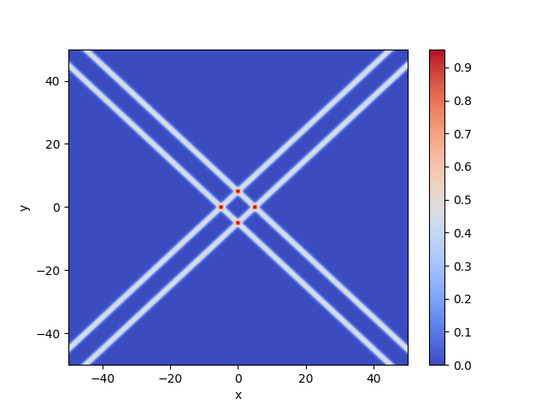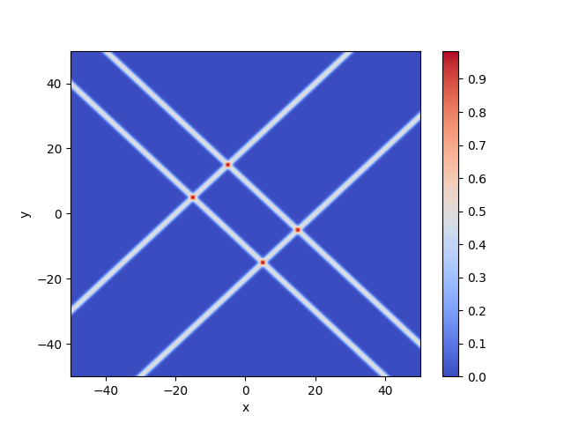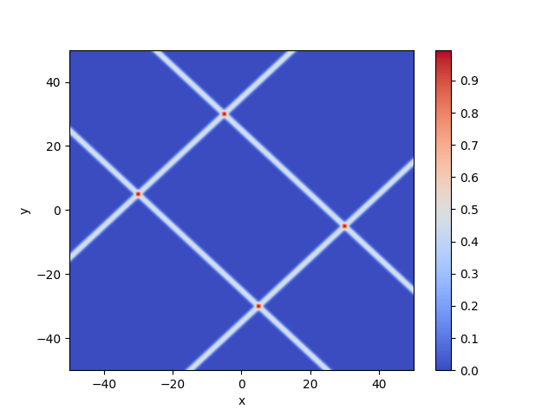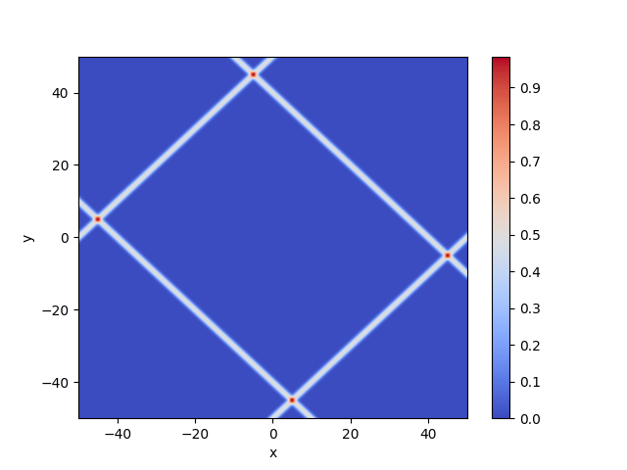

д е ж и

– при Z=0: а – t=0; б – t=5; в – t=10; г – t=15; – при Z=5: д – t=0; е – t=5; ж – t=10; и – t=15

Рисунок 1 – (1-20) Изменение плотности по времени *t* и координате *Z,* лист 1

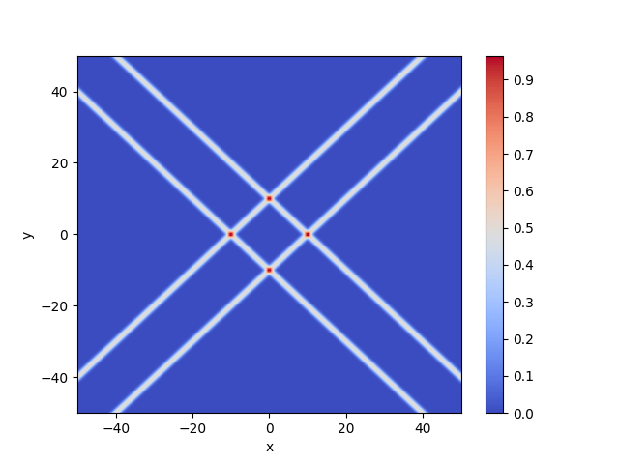 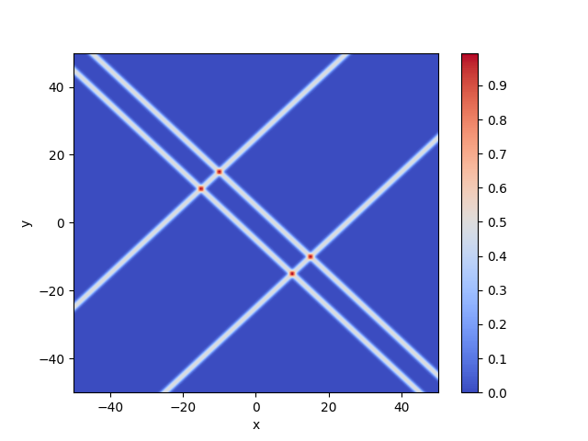 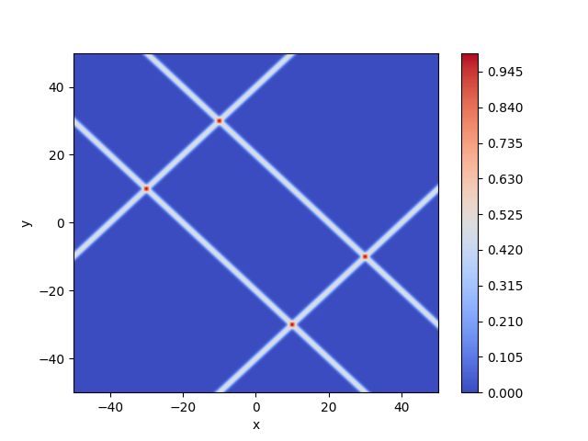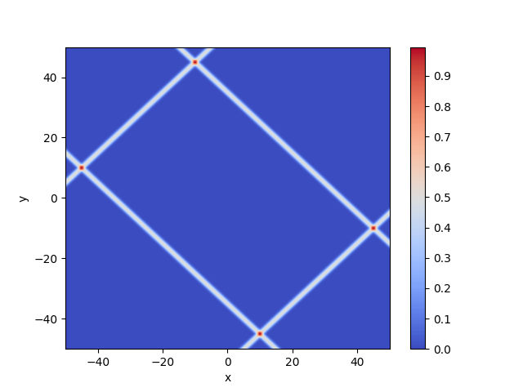

к л м н

* 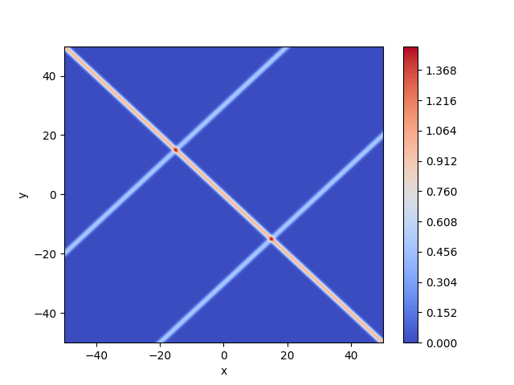 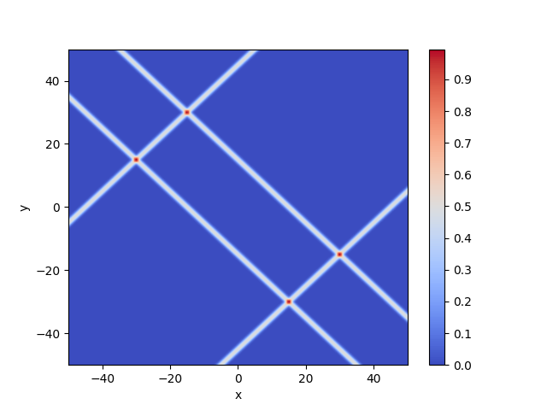 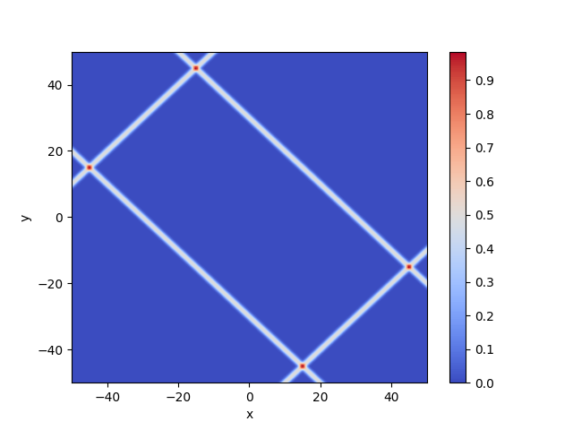*

п р с т

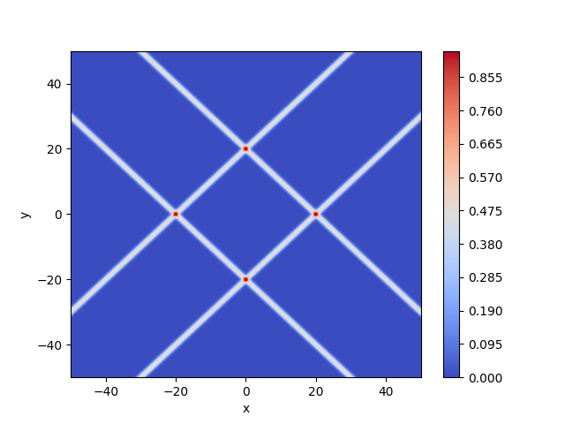 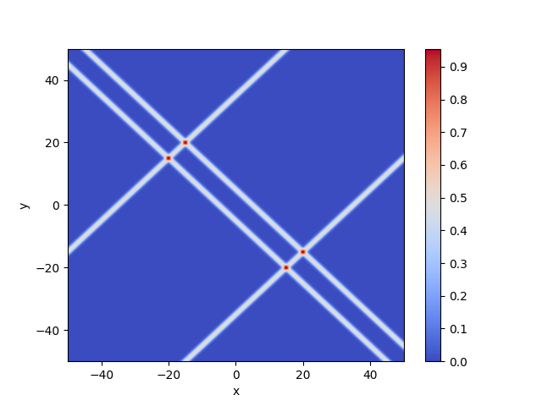 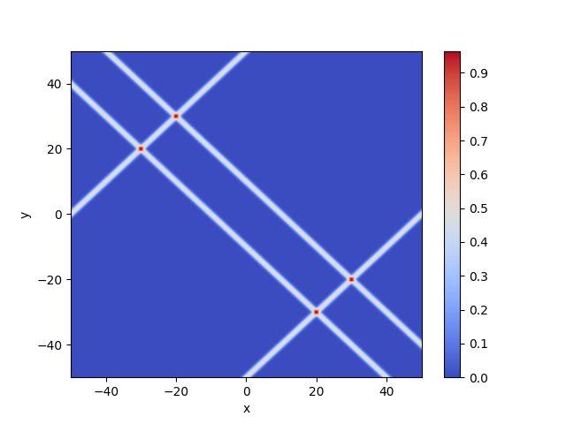 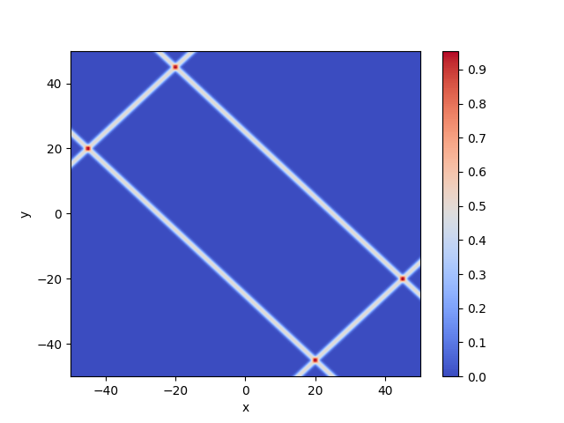

у ф ц ш

– при Z=10: к – t=0; л – t=5; м – t=10; н – t=15; – при Z=15: п – t=0; р – t=5; с – t=10; т – t=15; – при Z=20: у –t=0; ф – t=5; ц – t=10; ш – t=15

Рисунок 1, лист 1

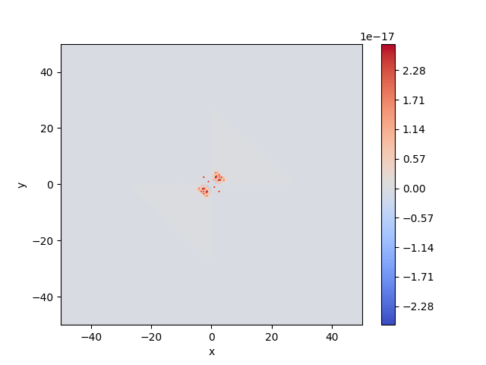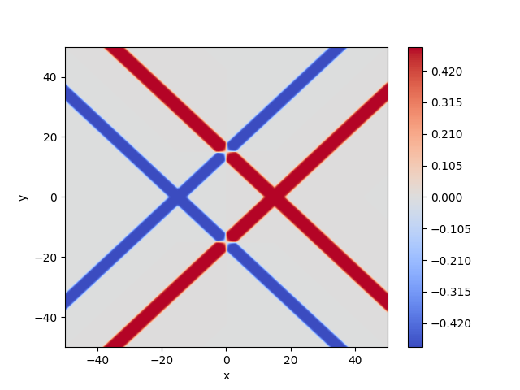 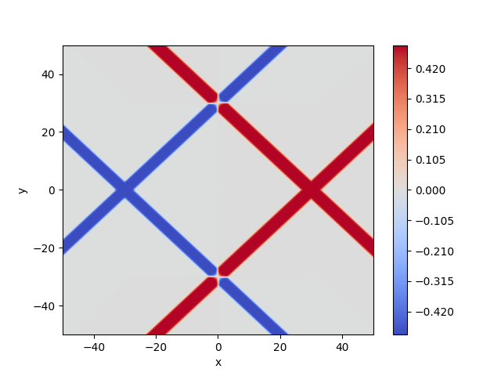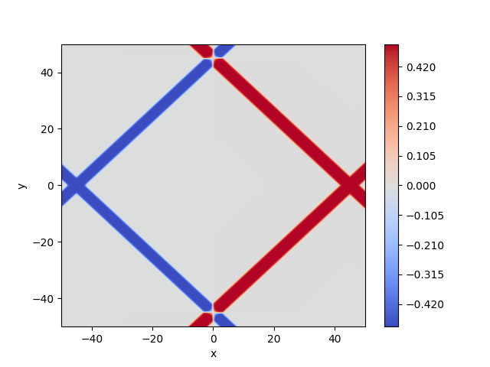

а б в г

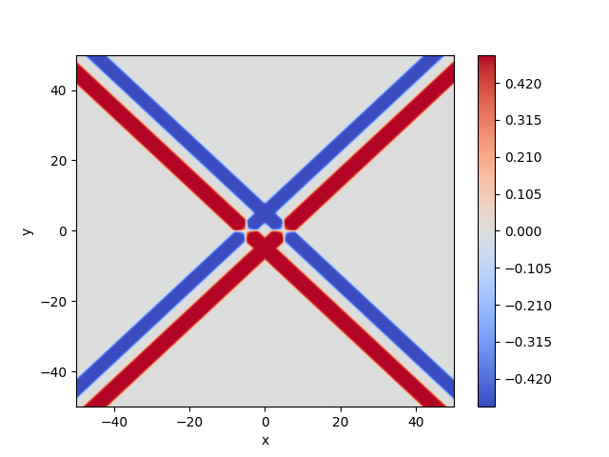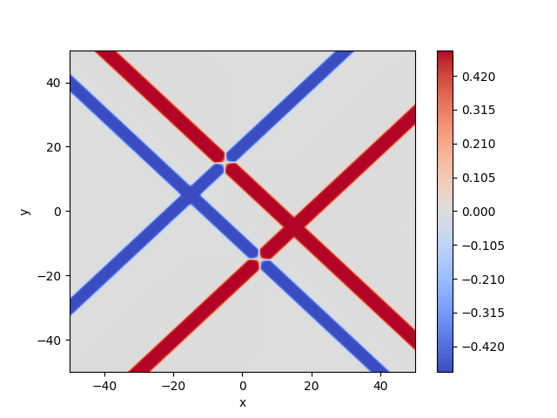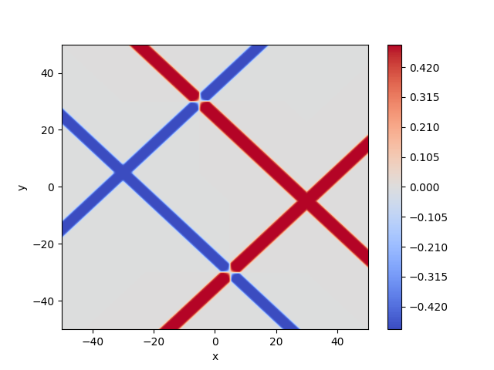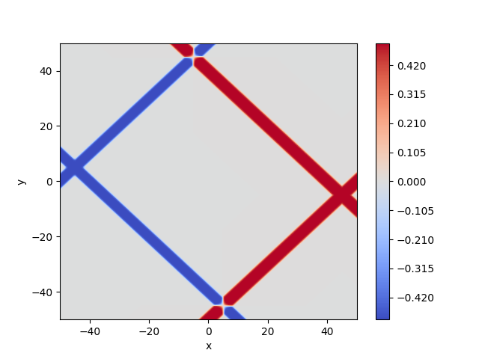

д е ж и

– при Z=0: а – t=0; б – t=5; в – t=10; г – t=15; – при Z=5: д – t=0; е – t=5; ж – t=10; и – t=15

Рисунок 2 – (1-20) Изменение компоненты скорости по времени *t* и координате *Z,* лист 1

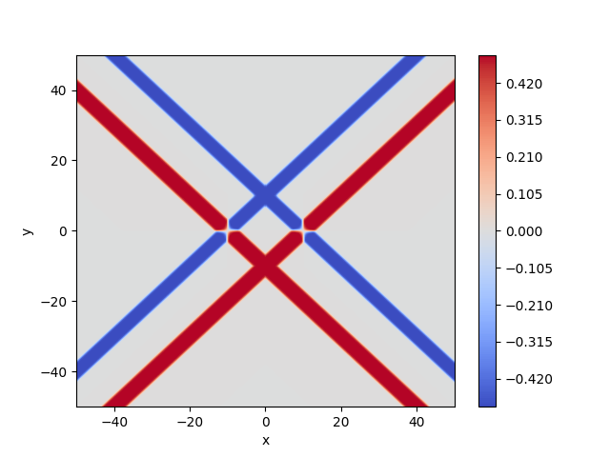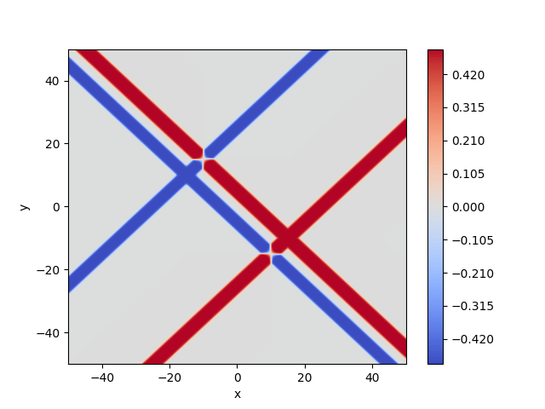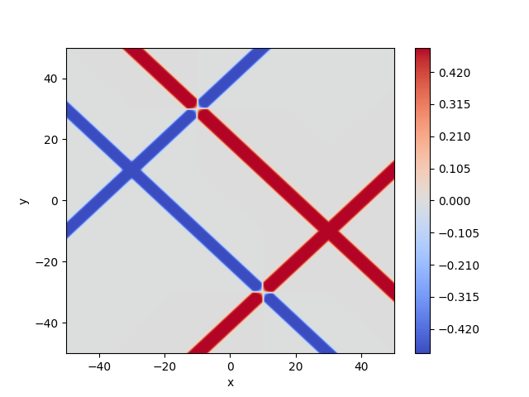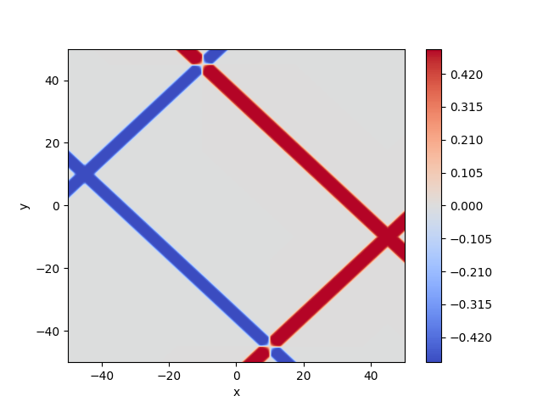

к л м н

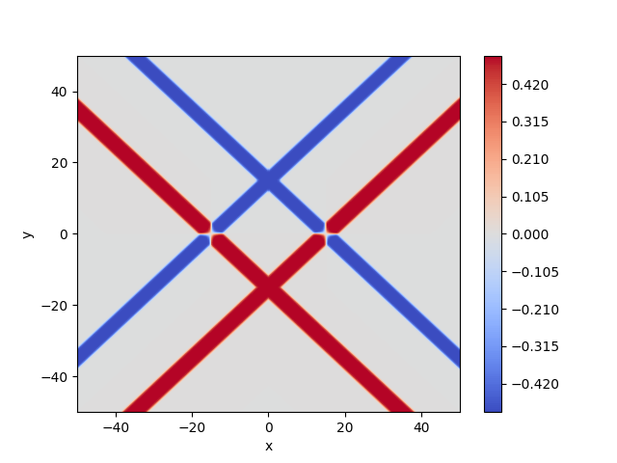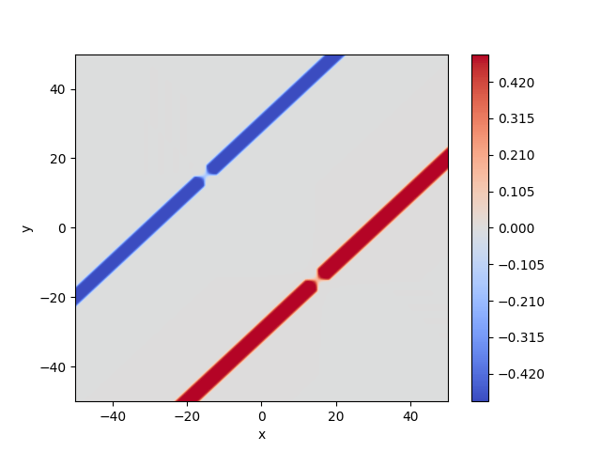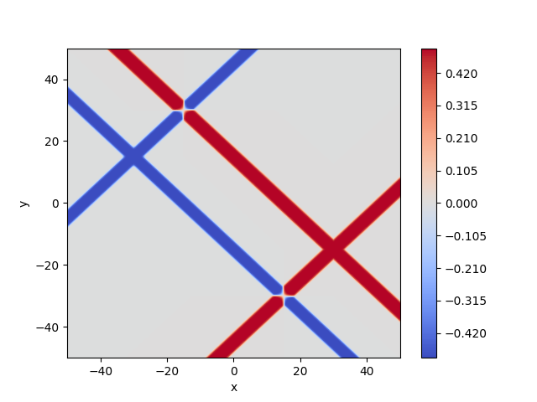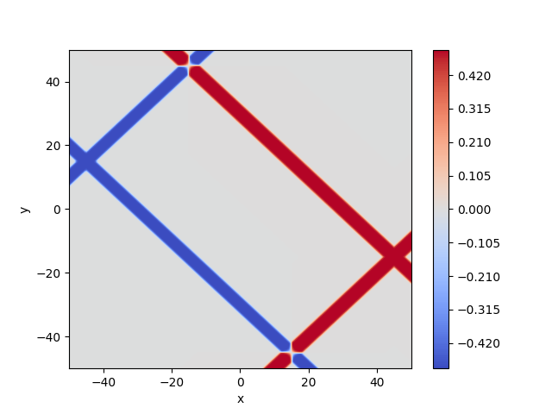

п р с т

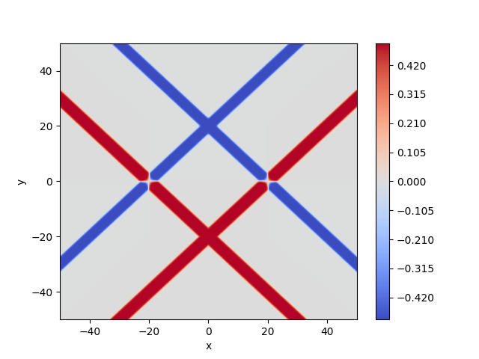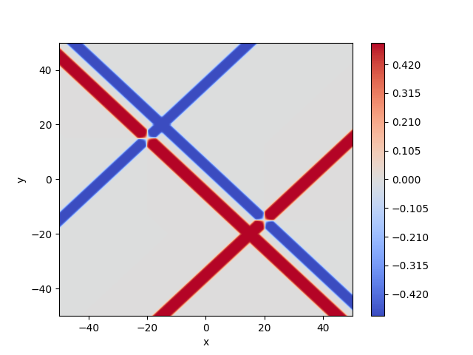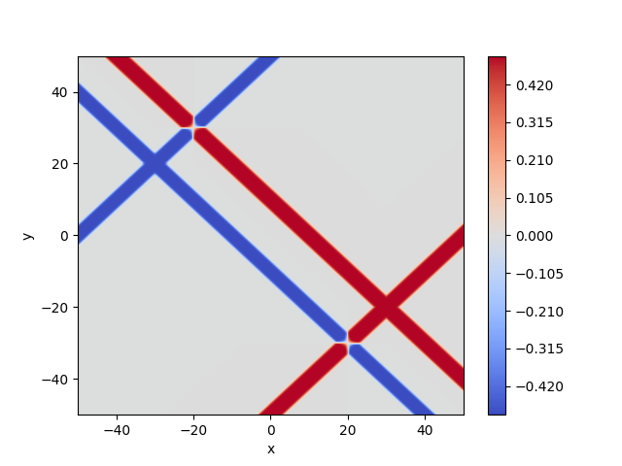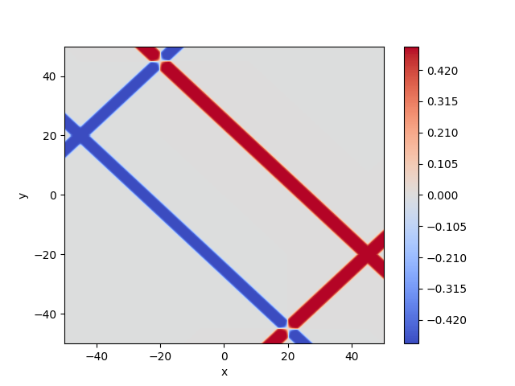

у ф ц ш

при Z=10: к – t=0; л – t=5; м – t=10; н – t=15; – при Z=15: п – t=0 ; р – t=5; с – t=10; т – t=15; – при Z=20: у – t=0; ф – t=5; ц – t=10; ш – t=15

Рисунок 2, лист 2

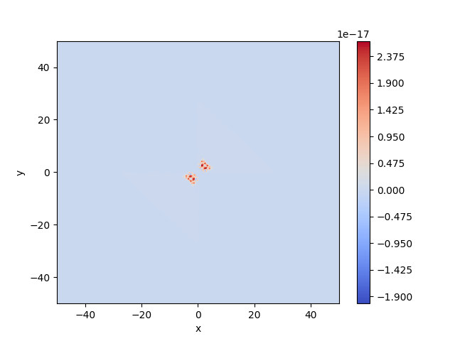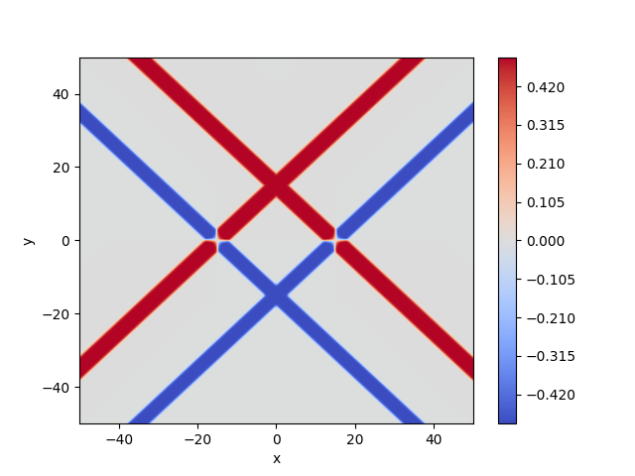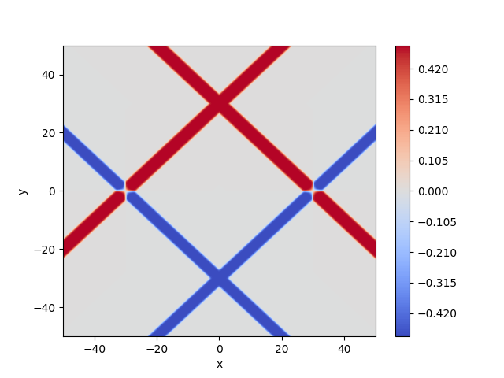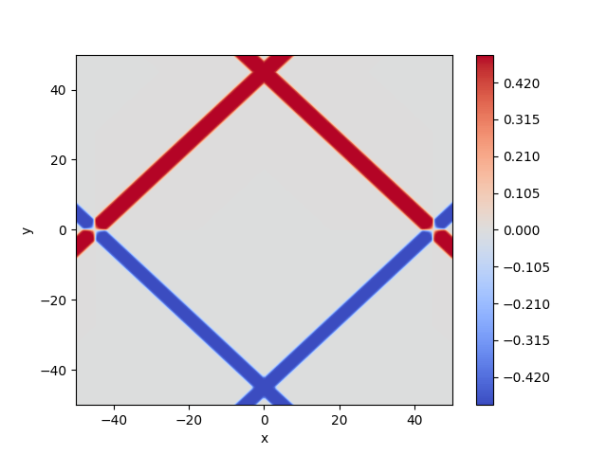

а б в г

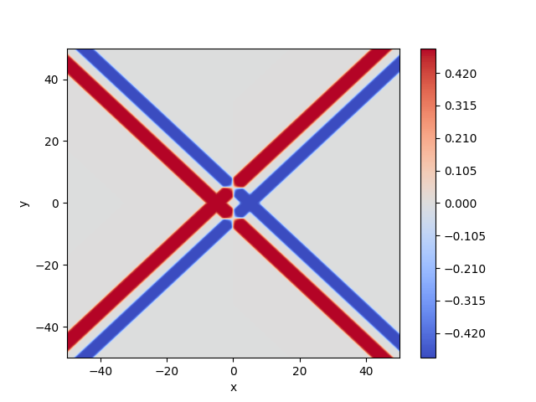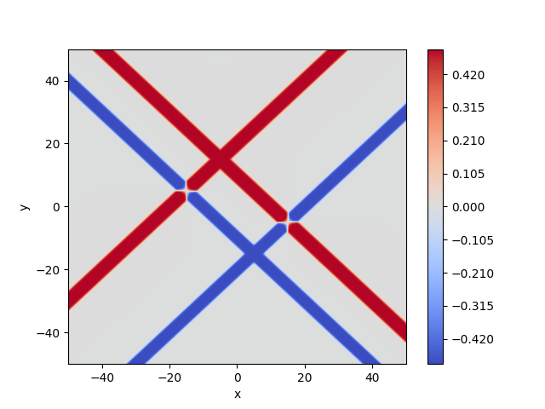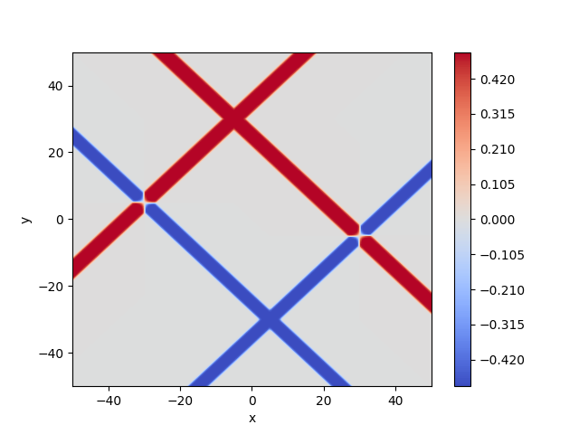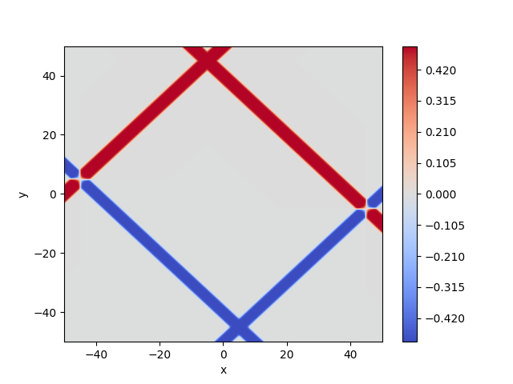

д е ж и

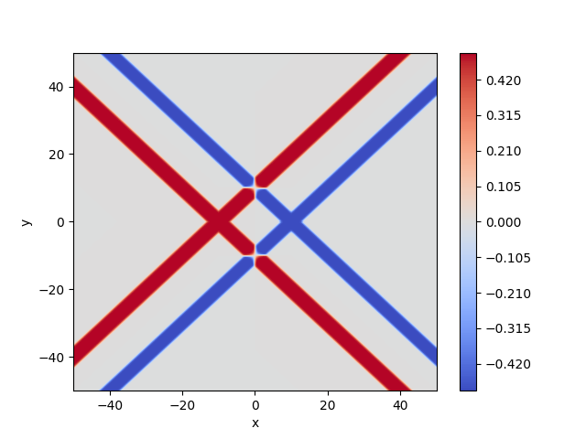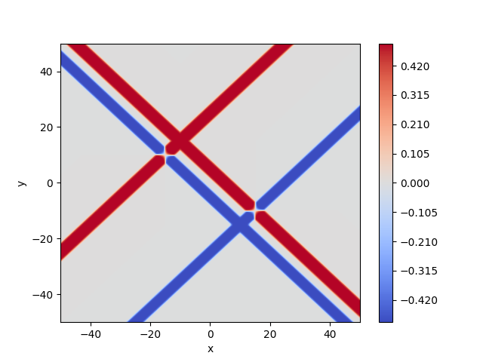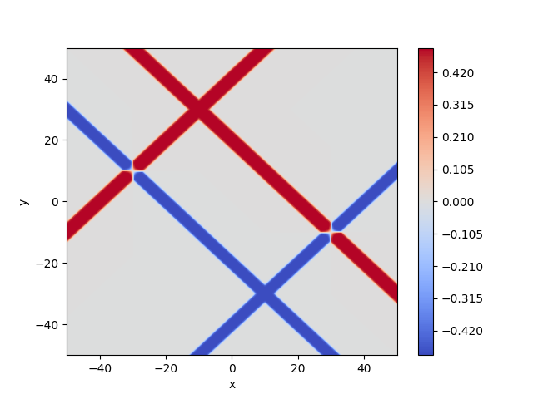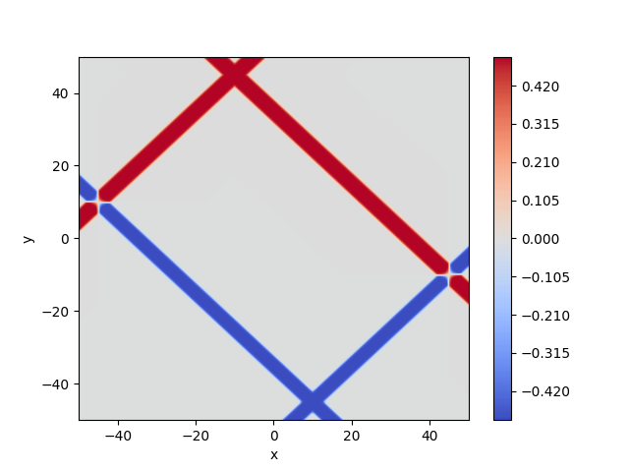

к л м н

при Z=0: а – t=0; б – t=5; в – t=10; г – t=15; – при Z=5: д – t=0; е – t=5; ж – t=10; и – t=15; – при Z=10: к – t=0; л – t=5; м – t=10; н – t=15

Рисунок 3 – (1-20) Изменение компоненты скорости по времени *t* и координате *Z,* лист 1

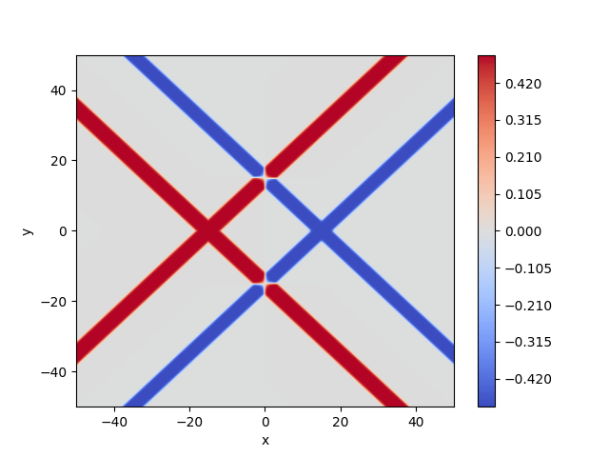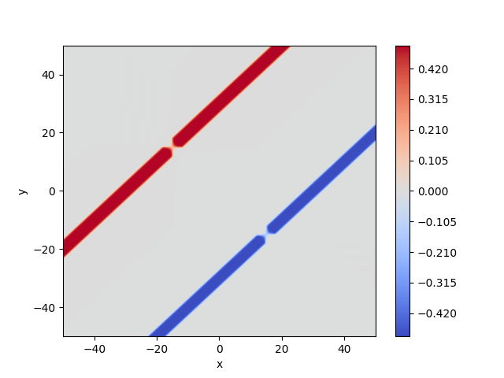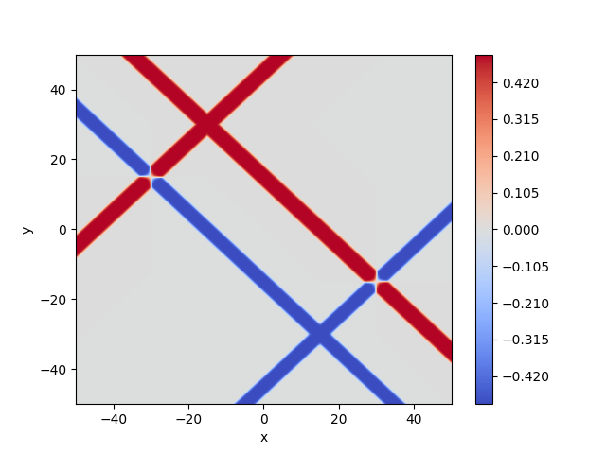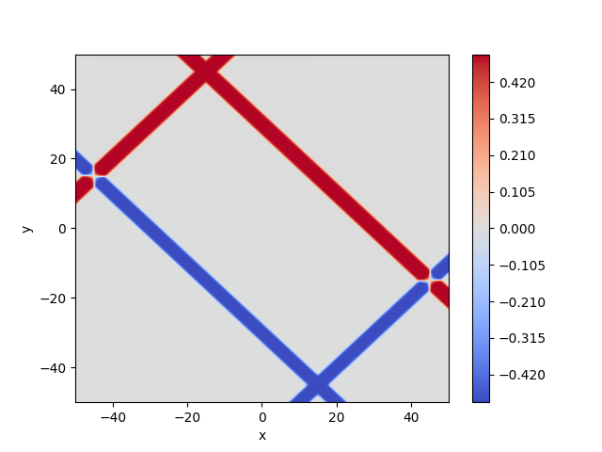

п р с т

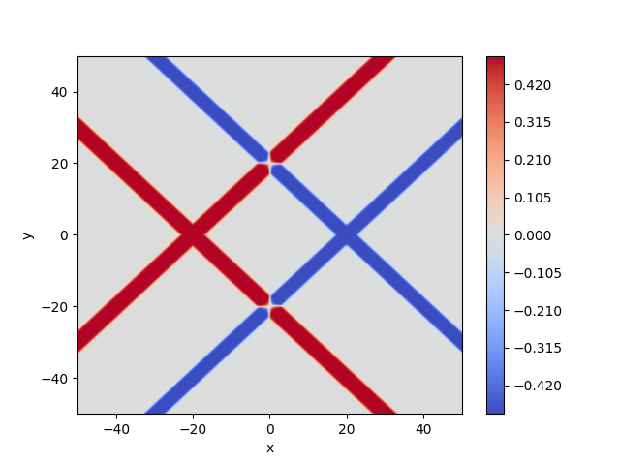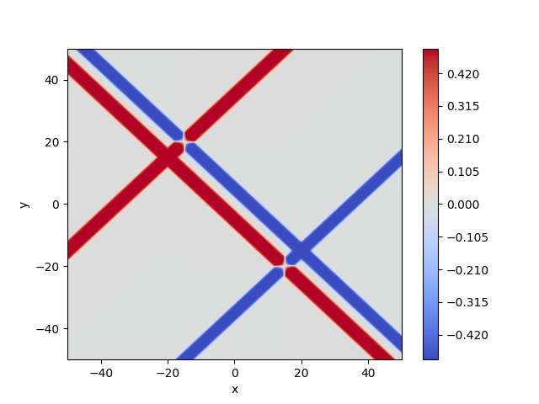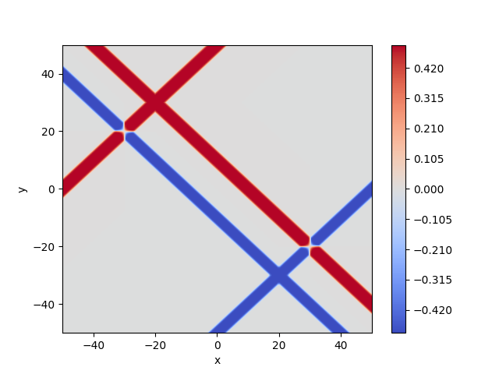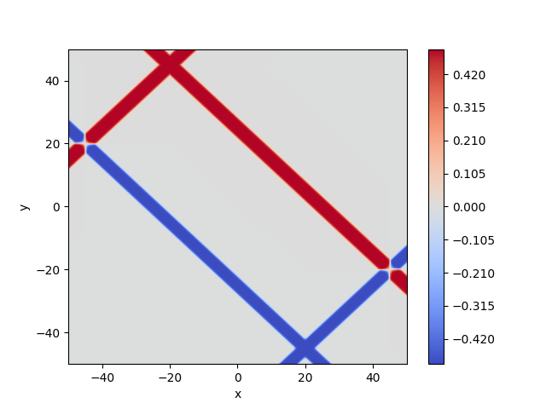

у ф ц ш

– при Z=15: п – t=0; р – t=5; с – t=10; т – t=15; – при Z=20: у – t=0; ф – t=5; ц – t=10; ш – 20) t=15

Рисунок 3, лист 2

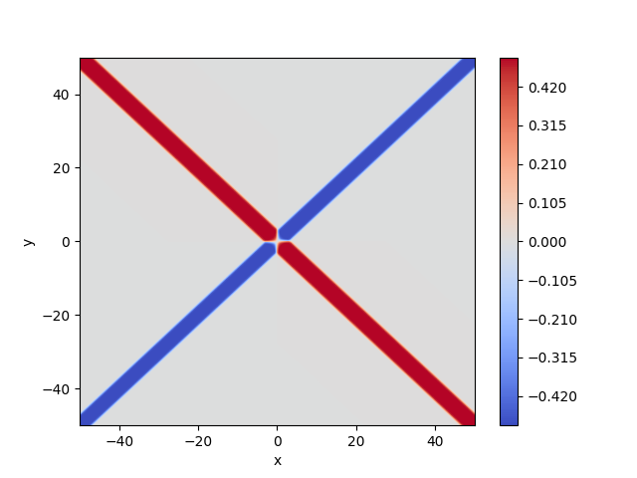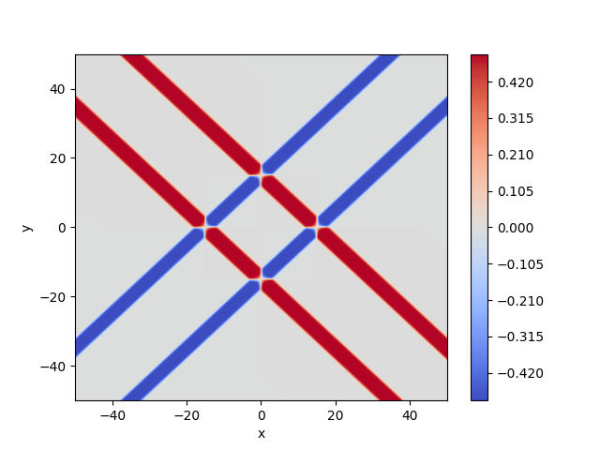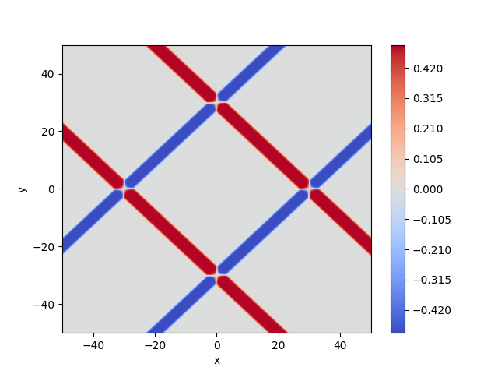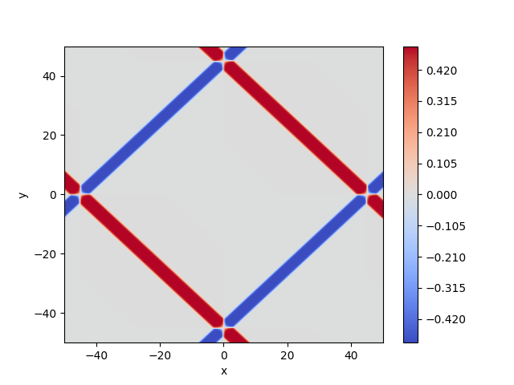

а б в г

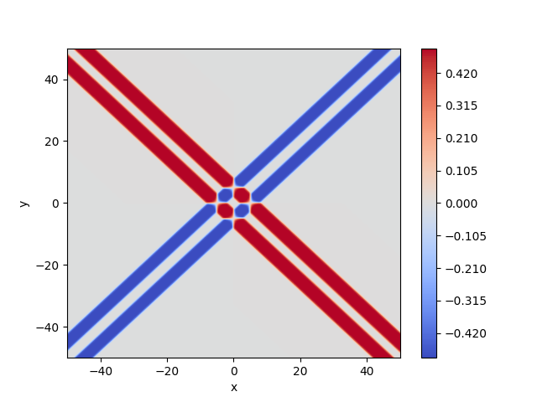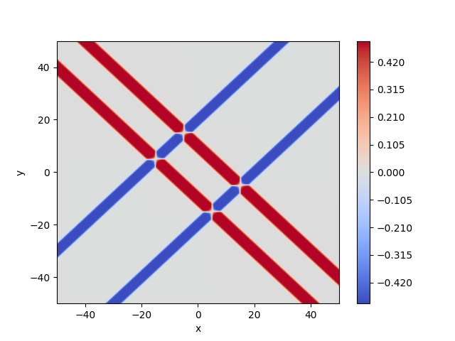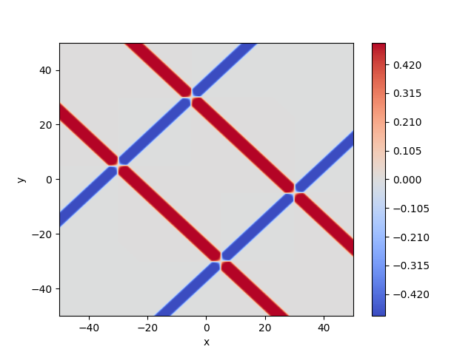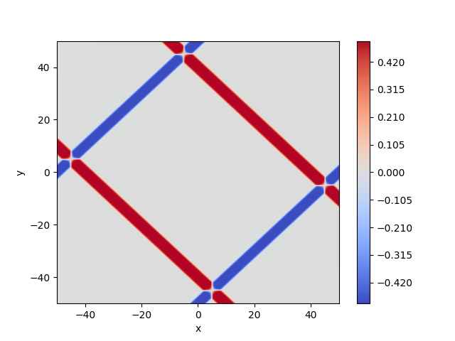

д е ж и

– при Z=0: а – t=0; б – t=5; в – t=10; г – t=15; – при Z=5: д – t=0; е – t=5; ж – t=10; и – t=15

Рисунок 4 – (1-20) Изменение компоненты скорости по времени *t* и координате *Z*, лист 1

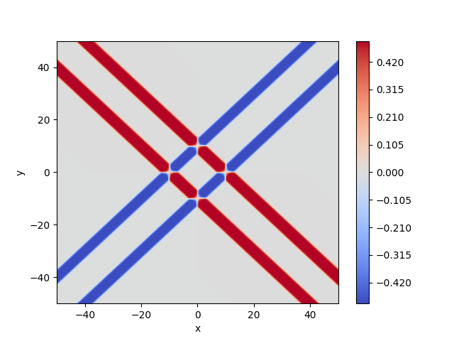 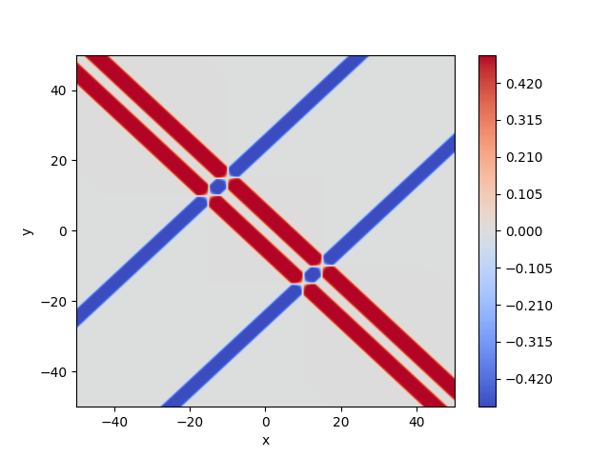 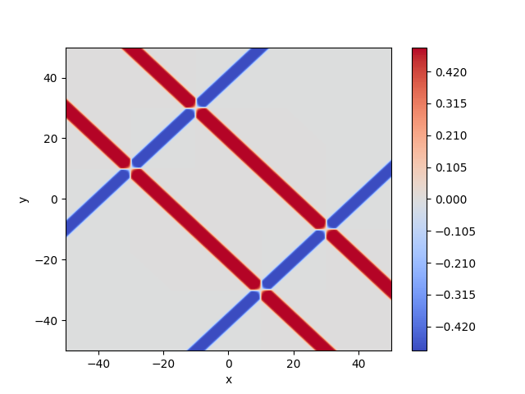 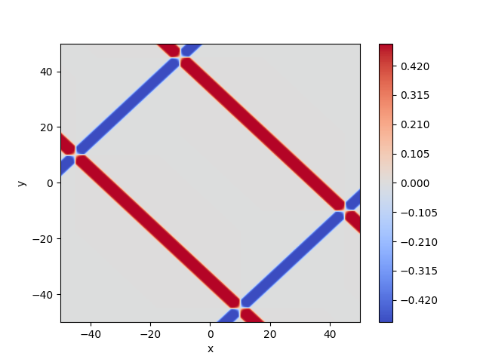

к л м н

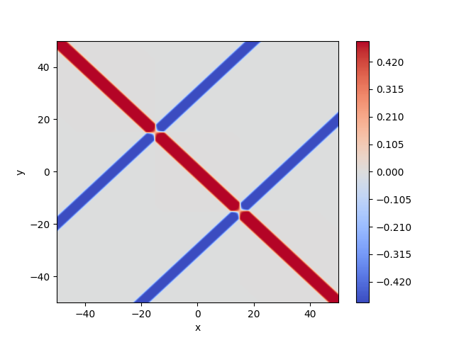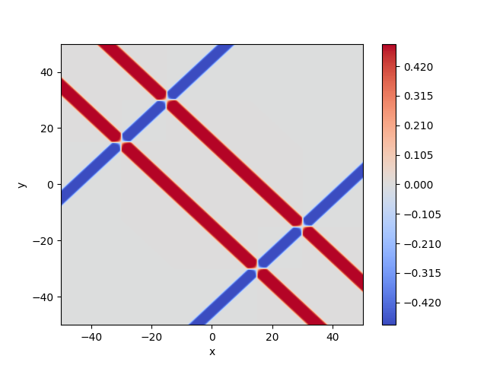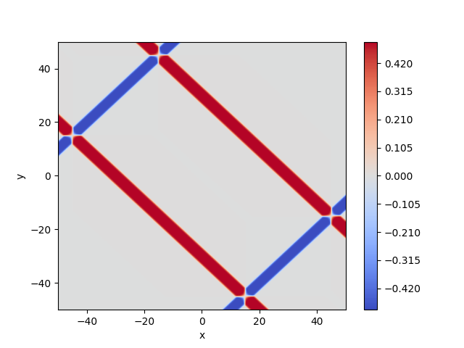

п р с т

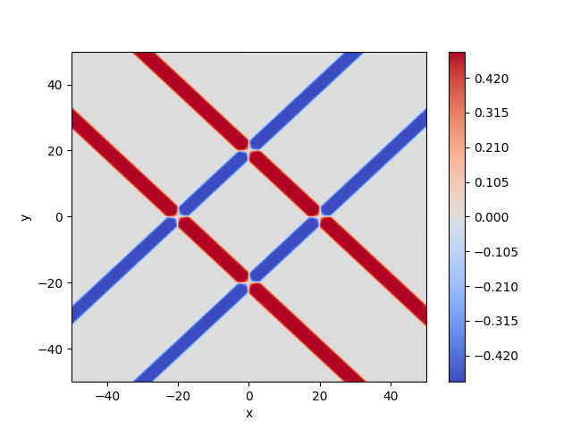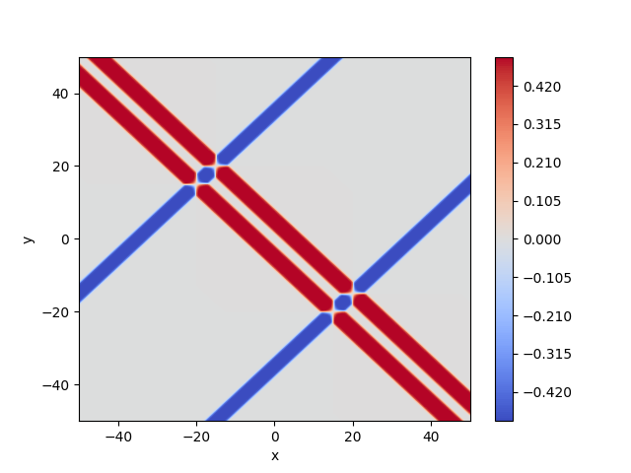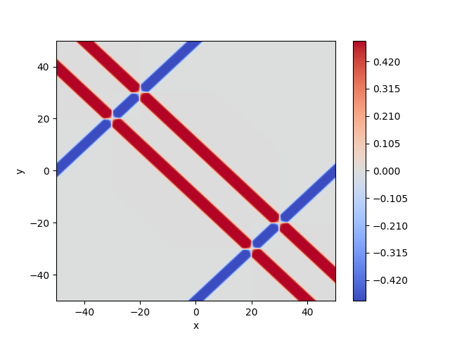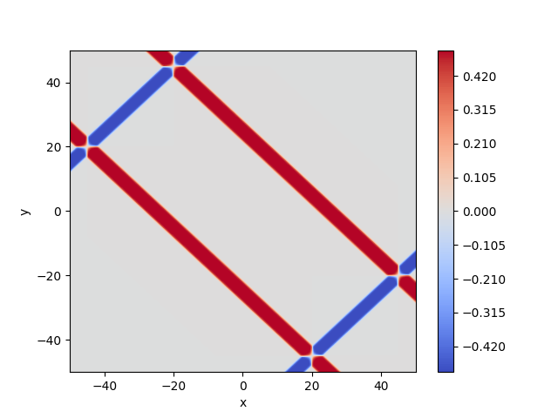

у ф ц ш

– при Z=10: к – t=0; л – t=5; м – t=10; н – t=15; при Z=15: п – t=0; р – t=5; с – t=10; т – t=15; при Z=20: у – t=0; ф – t=5; ц – t=10; ш – t=15

Рисунок 4, лист 2

Что касается функции давления, то можно наблюдать симметричность относительно биссектрис (, , ). Тем самым наблюдается идентичность показателей функции давления по осям координат .

Для нагдядности рассмотрим значение функции давления *Р* по оси при различных и . При изменении времени значение давления стремится к постоянной величине. С увеличением значения можно увидеть небольшое возмущение, которое гладко переходит к постоянному значению давления *Р*. Значение давления *Р* в итоге стремится к одинаковому значение для любых .

Соответствующие изменения давления по биссектрисе в виде графиков показаны на рисунке 5.

а (при *z=0*) б (при *z=1*)

Рисунок 5 – (1-5) Изменение давления *P* по направлению *x*

С увеличением значения *z* (соответственно *z=3, z=5*) наблюдается появление некоторого возмущения, которое плавно переходит к постоянному значению, т.е. по истечению времени давление стремится к постоянному значению.

в (при *z=3*) г (при *z=5*)

Рисунок 5, лист 1

д (при *z=7*)

Рисунок 5, лист 2

Далее рассмотрим график давления *Р* по биссектрисе фиксируя и . При этом наблюдается, что давление *Р* достигает своего максимального значения. Как было уже указано в предыдущих графиках с увеличением значения наблюдается определенное возмущение, которое гладко переходит к постоянному значению давления *Р*. Также давления в итоге принимает одинаковое значение при любых фиксированных .

а (при *z=0*) б (при *z=1*)

Рисунок 6 – (1-5) Изменение давления *P* по направлению биссектрисы *y=x* при различных значениях и .

в (при *z=3*) г (при *z=5*)

Рисунок 6, лист 1

д (при *z=7*)

Рисунок 6, лист 2

Как по осям *x, y, z*, так и по другим направлениям (биссектрисы), с увеличением значения , наблюдается расслоение по значениям *Р*. При этом, чем больше , тем ярче выражаются шаги расслоения.

В настоящем разделе исследована конкретная трехмерная модель теории фильтрации с линейным законом Дарси. Найдены бесконечно дифференцируемые и ограниченные во всем полупространстве начальные условия и решения трехмерной модели теории фильтрации. Методом решения задачи является применение четырехмерного математического аппарата М5. Приведен анализ решения и визуализация изменений искомых функций.

**ЗАКЛЮЧЕНИЕ**

Диссертационная работа посвящена исследованию и разработке аналитических методов решения трехмерной математической модели движения жидкостей в поровом пространстве. В ходе выполнения данного исследования по результатам выполненной работы получены следующие **выводы:**

1. Разработано новое пространство четырехмерных чисел М5, в котором введены операции сложения, вычитания и умножения, а также определены их свойства коммутативности, ассоциативности умножения и сочетательности умножения относительно сложения. Определены нормы и метрика в рассматриваемом пространстве и доказаны свойства норм.
2. Исследованы и определены функции четырехмерного переменного и их свойства, а также непрерывность и дифференцируемость в пространстве М5. Определены виды элементарных функций таких как, синус, косинус, гиперболический синус и косинус, экспоненциальная, логарифмическая и степенная функции с использованием спектральных значений. Доказаны теоремы о непрерывности и дифференцируемости функций четырехмерного переменного в пространстве М5. Доказана регулярность функций четырехмерных переменных, а также найдены обобщенные условия Коши-Римана для дифференцируемости. Результаты исследования показывают, что теория функций четырехмерного переменного пространства М5 является обобщением теорий действительного и комплексного анализов.
3. Исследована математическая модель фильтрации и доказаны существование решения задачи Коши для математической модели теории фильтрации. Разработан аналитический метод решения уравнения неразрывности в трехмерном пространстве и получены аналитическое решение задачи Коши.
4. Получено явное аналитическое решение задачи Коши для математической модели теории фильтрации в трехмерном пространстве с линейным законом Дарси. Получено явное аналитическое решение задачи Коши для математической модели теории фильтрации в трехмерном пространстве с нелинейным законом фильтрации второго порядка.
5. Исследована конкретная модель трехмерной фильтрации с законом Дарси, для которой найдено бесконечно дифференцируемое и ограниченное на бесконечности решение
6. Разработана компьютерная модель визуализации полученного решения конкретной модели и разработана программа на языке Python для динамической визуализации четырехмерных функций.

Метод исследования данной диссертации является достаточно новым направлением в решении трехмерных математических моделей теории фильтрации, гидродинамики и т.д. Полученные результаты исследования по разработке аналитических методов трехмерных задач являются актуальными, новыми и научно обоснованными, базируются на новых методах аналитического подхода.

**СПИСОК ИСПОЛЬЗОВАННЫХ ИСТОЧНИКОВ**

1 William R. Hamilton, Lectures on Quaternions: containing a systematic statement of a new mathematical method. – Dublin: Dublin University Press, 1853. – 868 p.

2 Sudbery A. Quaternionic analysis // Math. Proc. Camb. Phil. Soc. – 1979. – Vol. 85. – P. 199-225.

3 Buchman A. A Brief History of Quaternions and the Theory of Holomorphic Functions of Quaternionic Variables // <https://arxiv.org/pdf/1111.6088.pdf>. 04.04.2019.

4 Lam T.Y. Hamilton's quaternions // Handbook of algebra. – 2003. – Vol. 3. –P. 429-454.

5 Eberly D. Quaternion algebra and calculus // <https://www.geometrictools>. com/Documentation/Quaternions.pdf. 04.04.2019.

6 Alder S.L. Quaternionic quantum field theory // Commun. Math. Phys. – 1986. – Vol. 104. – P. 611-656.

7 Adler S. L. Quaternionic Quantum Mechanics and Quantum Fields. – NY.: Oxford University Press, 1995. – 586 p.

8 Baker A. Right eigenvalues for quaternionic matrices: A topological approach // Linear Algebra Appl. – 1999. – Vol. 286. – P. 303-309.

9 Brauer A. Limits for the characteristic roots of matrices II // Duke Math. J. – 1974. – Vol. 14. – P. 21-26.

10 Brenner J.L. Matrices of quaternions // Pac. J. Math. – 1951. – Vol. 1. – P. 329-335.

11 Cayley A. On certain results relating to quaternions // Philos. Mag. – 1845. – Vol. 26. – P. 141-145.

12 Chen L. Definition of determinant and Cramer solution over the quaternion field // Acta Math. Sinica. – 1991. – Vol. 7. – P. 171-180.

13 Kizilates C., Catarino P., Tuglu N. On the Bicomplex Generalized Tribonnacci Quaternions // Mathematisc. – 2019. – Vol. 7. – P. 1-8.

14 Szynal-Liana A., Wloch I. Generalized commutative quaternions of the Fibonacci type // Sosiedad Matematica Mexicana. – 2022. – Vol. 28. – P. 1-1-1-9.

15 Кантор И.Л, Солодовников А.С. Гиперкомплексные числа. – М.: Наука, 1973. – 144 с.

16 Skowronski A., Yamagata K. Frobenius Algebras I. Basic Representation Theory. – Krakow: European mathematical society publishing house, 2012. – 662 p.

17 Абенов М.М. Четырехмерная математика: методы и приложения. – Алматы: Издательство Қазақ университеті, 2019. – 176 с.

18 Кудрявцев Л.Д. Курс математического анализа. – М.: Высшая школа, 1981. – 687 с.

19 Лаврентьев М.А., Шабат Б.В. Методы теории функций комплексного переменного. – М.: Наука, 1965. – 716 с.

20 Бицадзе А.В. Основы теории аналитических функций комплексного переменного. – М.: Наука, 1984. – 280 с.

21 Колмогоров А.Н., Фомин С.В. Элементы теории функций и функционального анализа. – М.: Наука, 1989. – 624 с.

22 Краснов М.Л. Вся высшая математика: учеб. – М.: Эдиториал УРСС, 2005. – 352 с.

23 Пчелин Б. К. Специальные разделы высшей математики: учеб. – М.: Высшая школа, 1972. – 462 с.

24 Сидоров В. Ю., Федорюк М.В., Шабунин М.И. Лекции по теории функций комплексного переменного. – М.: Наука, 1982. – 488 с.

25 Письменный Д. Т. Конспект лекций по высшей математике. – М.: Айрис-пресс, 2004. – 603 с.

26 Зорич В.А. Математический анализ. – Изд. 6-е, доп. – М.: МЦНМО, 2012. – Ч. 1. – 702 с.

27 Гантмахер Ф.Р. Теория матриц / пер. с англ. – М.: Наука, 1967. – 576 с.

28 Гантмахер Ф.Р., Крейн М.Г. К структуре ортогональной матрицы // Тр. Физ.-мат. отдела ВУАН. – Киев, 1929. – С. 1-8.

29 Абенов М.М., Габбасов М.Б. Анизотропные четырехмерные пространства или новые кватернионы. – Нур-Султан, 2020. – 85 с.

30 Nield D.A., Bejan A. Convection in Porous Media. – Ed. 3rd. – NY.: Springer, 2006. – 640 p.

31 Coutelieris F.A., Dlgado J.M.P.Q. Transport Processes in Porous Media. – NY.: Springer, 2012. – 248 p.

32 Olivier Coussy. Mechanics and Physics of Porous Solids. – London: Wiley, 2010. – 281 p.

33 Vafai K. Handbook of Porous Media. – Ed. 2nd. – Boca Raton: Taylor & Francis Group, 2005. – 784 p.

34 Ентов В.Н. Теория фильтрации // Соросовский образовательный журнал. – 1998. – №2. – С. 121-128.

35 Dullien F.A.L. Porous Media: Fluid Transport and Pore Structure. – Ed. 2nd. – San Diego: Academic Press, 1992. – 574 p.

36 Полубаринова-Кочина П.Я. Теория движения грунтовых вод. – М.: Наука, 1977. – 664 с.

37 Леонтев Н.Е. Основы теории фильтрации: учеб. пос. – Изд. 2-е. – М.: МАКС Пресс, 2017. – 88 с.

38 Fundamentals of Transport Phenomena in Porous Media / International Association for Hydraulic Research. – Amsterdam: Elsevier, 1972. – 392 p.

39 Whintaker S. The Forchheimer equation: A theoretical development // Transport in Porous Media. – 1996. – Vol. 25. – P. 27-61.

40 Ingham D.B., Pop I. Transport Phenomena in Porous Media. – Ed. 1st. Dallas: Great Britain, 2005. – 450 p.

41 Hassanizadeh S.M., Gray W.G. High Velocity Flow in Porous Media // Transport in Porous Media. – 1987. – Vol. 2. – P. 521-531.

42 Skjetne E., Auriault J. High-Velocity Laminar and Turbulent Flow in Porous Media // Transport in Porous Media. – 1999. – Vol. 36. – P. 131-147.

43 Tamer O.S., Toropov E.S., Shevnina T.E. et al. Research of Reservoir Rock Properties in Violation of Darcy’s Linear Law // Transport and Storage of Hydrocarbons: procced. internat. scient.-pract. conf. – Tyumen, 2016. – P. 012006.

44 Bear J. Dynamics of fluids in porous media. – NY.: Elsevier, 1972. – 764 p.

45 [Bekibayev T.](https://www.scopus.com/authid/detail.uri?authorId=56979375200), [Zhapbasbayev U.](https://www.scopus.com/authid/detail.uri?authorId=6508298888), [Ramazanova G.](https://www.scopus.com/authid/detail.uri?authorId=6506885857) et al. Management of oil transportation by main pipelines // [Communications in Computer and Information Science](https://www.scopus.com/authid/detail.uri?authorId=6508298888#disabled). – 2019. – Vol. 998. – P. 44-53.

46 [Bekibayev T.](https://www.scopus.com/authid/detail.uri?authorId=56979375200), [Zhapbasbayev U.](https://www.scopus.com/authid/detail.uri?authorId=6508298888), [Ramazanova G.](https://www.scopus.com/authid/detail.uri?authorId=6506885857) et al. Oil pipeline hydraulic resistance coefficient identification // [Cogent Engineering](https://www.scopus.com/authid/detail.uri?authorId=6508298888#disabled). – 2021. – Vol. 8, Issue 1. – P. 1-14.

47 [Akasheva Z.](https://www.scopus.com/authid/detail.uri?authorId=57218138969), [Assilbekov B.](https://www.scopus.com/authid/detail.uri?authorId=57189057455), [Kudaikulov A.](https://www.scopus.com/authid/detail.uri?authorId=56106243300) et al. Numerical calculation of relative phase permeabilities for two-phase flow in the channel // Materials Today: Proceedings. – 2019. – Vol. 25. – P. 52-57.

48 [Akasheva Z.](https://www.scopus.com/authid/detail.uri?authorId=57218138969), [Assilbekov B.](https://www.scopus.com/authid/detail.uri?authorId=57189057455), [Kudaikulov A.](https://www.scopus.com/authid/detail.uri?authorId=56106243300) et al. Numerical Calculation of the Pressure Drop and Saturation of Two-phase Flow Through Porous Medium // [https://onepetro.org/SPECTCE/proceedings-abstract. 05.02.2019](https://onepetro.org/SPECTCE/proceedings-abstract.%2005.02.2019.).

49 [Baigereyev D.](https://www.scopus.com/authid/detail.uri?authorId=56971596100), [Omariyeva D.](https://www.scopus.com/authid/detail.uri?authorId=57655287700), [Temirbekov N.](https://www.scopus.com/authid/detail.uri?authorId=6506592930) et al. Numerical Method for a Filtration Model Involving a Nonlinear Partial Integro-Differential Equation // Mathematics. – 2022. – Vol. 10, Issue 8. – P. 1-24.

50 [Temirbekov N.M.](https://www.scopus.com/authid/detail.uri?authorId=6506592930), [Los V.L.](https://www.scopus.com/authid/detail.uri?authorId=57434995400), [Baigereyev D.R.](https://www.scopus.com/authid/detail.uri?authorId=56971596100), [Temirbekova L.N.](https://www.scopus.com/authid/detail.uri?authorId=55508043100) Module of the geoinformation system for analysis of geochemical fields based on mathematical modeling and digital prediction methods // News of the National Academy of Sciences of the Republic of Kazakhstan. – 2021. – Vol. 5, Issue 449. – P. 137-145.

51 [Kenzhebayev T.S.](https://www.scopus.com/authid/detail.uri?authorId=57189989350), [Mukhambetzhanov S.T.](https://www.scopus.com/authid/detail.uri?authorId=55816654100) Numerical solution of the inverse problem of filtration theory by modulating functions // Far East Journal of Mathematical Sciences. – 2016. – Vol. 99, Issue 12. – P. 1779-1787.

52 [Meirmanov A.](https://www.scopus.com/authid/detail.uri?authorId=23134874500), [Erygina N.](https://www.scopus.com/authid/detail.uri?authorId=56043981000), [Mukhambetzhanov S.](https://www.scopus.com/authid/detail.uri?authorId=55816654100) Mathematical models of a liquid Filtration from reservoirs // [Electronic Journal of Differential Equations](https://www.scopus.com/authid/detail.uri?authorId=55816654100#disabled). – 2014. – Vol. 49. – P. 1-13.

53 Смагулов Ш.С., Габбасов М.Б., Айдарбаев А.С. и др. О математическом моделировании процесса вытеснения нефти водой или газом при неизотермической плановой фильтрации // Нефть и газ Казахстана. – 1998. – №4. – C. 29-42.

54 Габбасов М.Б., Ермагамбетов Т.К. Неравновесная модель фильтрации двухфазной несжимаемой жидкости // Вестник КазНУ. – 1999. – №5(19). – С. 22-30.

55 Габбасов М.Б., Ермагамбетов Т.К. Разрешимость первой краевой задачи неравновесной фильтрации двухфазной несжимаемой жидкости с обобщенным законом неравновесности // Вестник КазНУ. – 2000. – №3(22). – С. 104-114.

56 Габбасов М.Б. Модель неравновесной двухфазной фильтрации с обобщенным законом неравновесности // Современное состояние и перспективы развития математики в рамках программы «Казахстан в третьем тысячелетии»: тез. докл. междунар. конф. – Алматы, 2000. – С. 99-101.

57 [Panfilov M.](https://www.scopus.com/authid/detail.uri?authorId=7003436752), [Popinet S.](https://www.scopus.com/authid/detail.uri?authorId=6603177647), [Vostrikov V.](https://www.scopus.com/authid/detail.uri?authorId=57197913163) et al. Numerical modeling of fluid flow through multiscale fractured-porous media by quadtrees // [Journal of Computational Physics](https://www.scopus.com/authid/detail.uri?authorId=55817472800#disabled). – 2021. – Vol. 444. – P. 110566.

58 [Panfilov M.B.](https://www.scopus.com/authid/detail.uri?authorId=7003436752), [Baishemirov Z.D.](https://www.scopus.com/authid/detail.uri?authorId=55817472800), [Berdyshev A.S.](https://www.scopus.com/authid/detail.uri?authorId=8916505200) Macroscopic Model of Two-Phase Compressible Flow in Double Porosity Media // [Fluid Dynamics](https://www.scopus.com/authid/detail.uri?authorId=55817472800#disabled). – 2020. – Vol. 55, Issue 7. – P. 936-951.

59 [Bekbauov B.](https://www.scopus.com/authid/detail.uri?authorId=43261175300), [Berdyshev A.](https://www.scopus.com/authid/detail.uri?authorId=8916505200), [Baishemirov Z.](https://www.scopus.com/authid/detail.uri?authorId=55817472800) et al. Numerical Validation of Chemical Compositional Model for Wettability Alteration Processes // Open Engineering. – 2017. – Vol. 7, Issue 1. – P. 416-427.

60 [Bekbauov B.](https://www.scopus.com/authid/detail.uri?authorId=43261175300), [Berdyshev A.](https://www.scopus.com/authid/detail.uri?authorId=8916505200), [Baishemirov Z.](https://www.scopus.com/authid/detail.uri?authorId=55817472800) Numerical simulation of chemical enhanced oil recovery processes // [CEUR Workshop Proceedings](https://www.scopus.com/authid/detail.uri?authorId=43261175300#disabled). – 2016. –Vol. 1623. – P. 664-676.

61 [Bekbauov B.E.](https://www.scopus.com/authid/detail.uri?authorId=43261175300), [Kaltayev A.](https://www.scopus.com/authid/detail.uri?authorId=55998788000), [Nagy S.](https://www.scopus.com/authid/detail.uri?authorId=7102596104) Three-dimensional thermal petroleum filtration study of water coning // [Archives of Mining Sciences](https://www.scopus.com/authid/detail.uri?authorId=43261175300#disabled). – 2010. – Vol. 55, Issue 1. – P. 201-215.

62 Rakhymova A.T., Gabbassov M.B., Ahmedov A.A. Analytical Solution of the Cauchy Problem for a Nonstationary Three-dimensional Model of the Filtration Theory // Journal of Advanced Research in Fluid Mechanics and Thermal Sciences. – 2021. – Vol. 87, Issue 1. – P. 118-133.

63 Rakhymova A.T. One class of smooth bounded solutions to the Cauchy problem for a three-dimensional filtration model with Darcy's law // Journal of Mathematics, Mechanics and Computer Science. – 2022. – Vol. 2. – P. 129-141.

64 Рахымова А.Т., Габбасов М.Б, Шапен К.М. Об одном пространстве четырехмерных чисел // Вестник КазНу имени аль-Фараби. Серия «Физика и математика». – 2020. – №4. – С. 199-225.

65 Rakhymova A.T., Gabbassov M.B., Shapen K.M. Functions in one space of four-dimensional numbers // Journal of Mathematics, Mechanics and Computer Science. – 2021. – Vol. 2. – P. 139-154.